ESTUDIO DEL SECTOR SELECCIÓN ABREVIADA SUBASTA INVERSA

OBJETO DEL PROCESO

La Institución Universitaria está interesada en contratar mediante la modalidad de Subasta Inversa, “Prestar el servicio de mantenimiento preventivo y correctivo a los equipos de los laboratorios de la Facultad de Ciencias de la Salud.”

DESCRIPCIÓN DE LA NECESIDAD

La Institución Universitaria Colegio Mayor de Antioquia requiere realizar el mantenimiento preventivo y/o correctivo a los equipos de los Laboratorios de la Facultad de Ciencias de la salud, con el fin de detectar fallas y asegurar el correcto funcionamiento de los bienes, brindando confiabilidad en las condiciones de funcionamiento y vida útil. Lo anterior permite que los servicios académicos y productos de investigación cumplan con las especificaciones requeridas, garantizando mantener y verificar el buen funcionamiento de los equipos, responder a los requisitos establecidos en las normas y garantizar la fiabilidad y trazabilidad de las medidas.

Los laboratorios de la Facultad de Ciencias de la Salud de la Institución Universitaria Colegio Mayor de Antioquia, desde hace varios años cuentan con equipos especializados, los cuales, por el constante uso en las diferentes actividades prácticas y experimentales por parte de los docentes y los estudiantes, requieren un mantenimiento preventivo y/o correctivo.

Por lo anterior, se han identificado piezas importantes de dichos equipos especializados, que presentan anomalías en cuanto a su funcionamiento. Por ende, a la fecha no todos los equipos se encuentran en óptimas condiciones, requiriendo así de mantenimientos preventivos y/o correctivos. Es de resaltar, que por el servicio que estos prestan a la academia, estos equipos son muy importantes y de gran demanda en el desarrollo de las diferentes actividades práctico-experimentales.

El mantenimiento preventivo y correctivo de los equipos busca responder a los requisitos establecidos en las normas de calidad, garantizar la fiabilidad y trazabilidad de las medidas y tener en condiciones óptimas los equipos con el fin de prestar un servicio adecuado en los laboratorios de la Facultad de ciencias de la salud y LACMA.
El mantenimiento preventivo de los equipos busca responder a los requisitos establecidos en las normas de calidad (NTC - ISO 9001:2015 y la NTC – ISO/IEC 17025:2005) y garantizar la fiabilidad y trazabilidad de las medidas.

CLASIFICACIÓN UNSPSC

SEGMENTO | FAMILIA | CLASE | PRODUCTO
81 | 10 | 17 | 06
Servicios Basados en Ingeniería, Investigación y Tecnología | Servicios profesionales de ingeniería | Ingeniería eléctrica y electrónica | Mantenimiento de equipos de laboratorio
85 | 16 | 15 | 01
Servicios de Salud | Servicios de mantenimiento, renovación y reparación de equipo médico quirúrgico | Reparación de equipo médico o quirúrgico | Mantenimiento o reparación de equipo médico mayor (capital)

- ASPECTOS GENERALES DEL MERCADO

El mercado de servicios de mantenimiento preventivo y correctivo de equipos utilizados en laboratorios comprende las actividades técnicas orientadas a conservar, recuperar y garantizar el adecuado funcionamiento de los equipos empleados en procesos de análisis, investigación, diagnóstico y control.

Este mercado incluye servicios especializados de inspección, limpieza, calibración, ajuste, verificación, diagnóstico, reparación y reemplazo de componentes, de acuerdo con las características y condiciones de operación de cada equipo. Entre los equipos que pueden requerir estos servicios se encuentran incubadoras, autoclaves, cabinas de bioseguridad, microscopios, centrífugas, refrigeradores y congeladores de laboratorio, equipos de esterilización, baños serológicos, agitadores, balanzas y demás equipos asociados a las actividades del sector salud y microbiológicas.

La prestación del servicio se desarrolla principalmente a través de empresas especializadas, fabricantes, representantes autorizados y proveedores con capacidad técnica para atender equipos de diferentes marcas y referencias. La oferta puede incluir contratos de mantenimiento periódico, servicios bajo demanda y atención de emergencias o fallas imprevistas.

El mantenimiento preventivo busca reducir la probabilidad de fallas, prolongar la vida útil de los equipos y mantener sus condiciones adecuadas de operación. Por su parte, el mantenimiento correctivo está orientado a identificar y solucionar fallas que afecten el funcionamiento de los equipos, incluyendo el suministro e instalación de repuestos cuando sea necesario.

La demanda de estos servicios está relacionada con las necesidades de laboratorios clínicos, instituciones de salud, universidades, centros de investigación, entidades públicas y privadas, industrias de alimentos, farmacéuticas y otros establecimientos que desarrollan actividades de análisis.

Se trata de un mercado especializado en el que adquieren importancia la experiencia técnica del proveedor, disponibilidad de repuestos, tiempos de respuesta, cobertura geográfica, capacidad de atención, cumplimiento de protocolos de seguridad y calidad, y conocimiento de las especificaciones técnicas de los equipos. Por lo anterior, la selección del proveedor debe considerar tanto la capacidad técnica como la experiencia y condiciones necesarias para garantizar la continuidad y confiabilidad de las operaciones del laboratorio.

  - ANÁLISIS DEL MERCADO

Los sectores económicos del país, son los siguientes:

SECTOR ECONÓMICO | DEFINICIÓN | ACTIVIDADES DEL SECTOR
SECTOR PRIMARIO O AGROPECUARIO | Es el sector que obtiene el producto de sus actividades directamente de la naturaleza, sin ningún proceso de transformación. Dentro de este sector se encuentran la agricultura, la ganadería, la silvicultura, la caza y la pesca. No se incluyen dentro de este sector a la minería y a la extracción de petróleo, las cuales se consideran parte del sector industrial | Agropecuario, caza o pesca
SECTOR SECUNDARIO O INDUSTRIAL | Comprende todas las actividades económicas de un país relacionadas con la transformación industrial de los alimentos y otros tipos de bienes o mercancías, los cuales se utilizan como base para la fabricación de nuevos productos. Se divide en dos sub-sectores: industrial extractivo e industrial de transformación: INDUSTRIAL EXTRACTIVO: extracción minera y de petróleo. INDUSTRIAL DE TRANSFORMACION: Envasado de legumbres y frutas, embotellado de refrescos, fabricación y abonos y fertilizantes, vehículos, aparatos electrodomésticos, etc. | Sector Minería
SECTOR SECUNDARIO O INDUSTRIAL |  | Sector Construcción
SECTOR SECUNDARIO O INDUSTRIAL |  | Sector industria manufacturera
SECTOR SECUNDARIO O INDUSTRIAL |  | Sector eléctrico, gas y vapor
SECTOR TERCIARIO O DE SERVICIOS | Incluye todas aquellas actividades que no producen una mercancía en sí, pero que son necesarias para el funcionamiento de la economía. Como por ejemplo de ellos tenemos el comercio, los restaurantes, los hoteles, el transporte, los servicios financieros, las comunicaciones, los servicios de educación, los servicios profesionales, el gobierno, etc. | Sector transportes
SECTOR TERCIARIO O DE SERVICIOS |  | Sector comunicaciones
SECTOR TERCIARIO O DE SERVICIOS |  | Sector comercio, restaurante y hoteles
SECTOR TERCIARIO O DE SERVICIOS |  | Sector financiero

El presente estudio contempla el análisis principalmente de las condiciones generales del sector terciario.

  - ASPECTO ECONÓMICO

El mercado de mantenimiento preventivo y correctivo de equipos de laboratorios presenta una oferta especializada, cuyos precios dependen principalmente del tipo de equipo, marca, referencia, complejidad técnica, frecuencia del mantenimiento, disponibilidad de repuestos y alcance del servicio requerido.

Los costos asociados comprenden, entre otros, mano de obra especializada, desplazamiento del personal técnico, herramientas e instrumentos de diagnóstico, repuestos, consumibles, calibraciones, pruebas de funcionamiento y demás actividades necesarias para garantizar la correcta operación de los equipos.

El comportamiento de los precios puede estar influenciado por la variación en los costos de repuestos y componentes, especialmente aquellos de origen importado, así como por la tasa de cambio, costos de transporte, disponibilidad de proveedores y condiciones del mercado. Asimismo, los servicios especializados o aquellos que requieren intervención de técnicos certificados pueden presentar mayores costos.

La contratación puede realizarse mediante servicios individuales, órdenes de servicio o contratos de mantenimiento preventivo y correctivo, de acuerdo con las necesidades y presupuesto de cada entidad. En términos económicos, resulta conveniente considerar el costo integral del servicio y no únicamente el valor de la mano de obra, teniendo en cuenta la oportunidad de atención, disponibilidad de repuestos, garantía y continuidad operativa de los equipos.

En consecuencia, para la determinación del presupuesto del proceso de contratación se recomienda considerar las condiciones técnicas requeridas, el número y tipo de equipos, la periodicidad del mantenimiento y los precios de mercado, procurando obtener una relación adecuada entre costo, calidad, oportunidad y confiabilidad del servicio.

    - Comportamiento de la cadena de suministro

La cadena de suministro está conformada principalmente por fabricantes, distribuidores de equipos y repuestos, proveedores especializados, técnicos y empresas prestadoras de servicios de mantenimiento, quienes intervienen en las diferentes etapas requeridas para garantizar la disponibilidad y correcto funcionamiento de los equipos.

El proceso inicia con la identificación de las necesidades de mantenimiento y diagnóstico de los equipos, continúa con la programación y ejecución de las actividades técnicas y, cuando se requiere, con la adquisición y suministro de repuestos y consumibles. Finalmente, se realizan las pruebas de funcionamiento y verificación del equipo intervenido.

La disponibilidad de repuestos y componentes puede depender de fabricantes nacionales o internacionales, por lo que los tiempos y costos de suministro pueden verse afectados por importaciones, tasa de cambio, transporte, disponibilidad de inventarios y tiempos de entrega. En equipos especializados o de determinadas marcas, puede ser necesario acudir a proveedores autorizados.

La cadena de suministro requiere una adecuada coordinación entre el contratante y el proveedor del servicio, especialmente para garantizar la oportunidad de atención, disponibilidad de repuestos, continuidad de las operaciones del laboratorio y cumplimiento de las condiciones técnicas y de seguridad requeridas.

    - Gremios y asociaciones que participan en el sector

Entre los principales gremios y asociaciones que pueden tener relación con este mercado se encuentran:

- ICONTEC
- ONAC - Organismo Nacional de Acreditación de Colombia
- ANDELAP – Asociación Nacional de Laboratorios Clínicos Privados
- CNB – Colegio Nacional de Bacteriología
- Federación Colombiana de Especialistas en Laboratorio Clínico

    - Contexto macroeconómico de Colombia

La economía colombiana presenta en 2026 un escenario de crecimiento moderado, acompañado de presiones inflacionarias y condiciones financieras relativamente restrictivas. En 2025 el Producto Interno Bruto (PIB) registró un crecimiento de 2,6 %, superior al observado en 2024, mientras que en el primer trimestre de 2026 la economía presentó un crecimiento de 2,2 % frente al mismo periodo del año anterior.

La inflación continúa siendo un factor relevante para el comportamiento de los costos de bienes y servicios. El Banco de la República señala que durante 2026 la inflación se mantiene por encima de la meta del 3 %, situación que puede generar incrementos en los costos operativos, mano de obra, transporte, insumos, repuestos y servicios especializados.

En materia de política monetaria, el Banco de la República mantiene una tasa de interés de política de 12 % desde julio de 2026, como parte de las medidas orientadas a controlar las presiones inflacionarias. Este nivel de tasas puede incidir en los costos de financiación de las empresas y en las decisiones de inversión y contratación.

Para el mercado objeto del presente estudio, las condiciones macroeconómicas pueden tener incidencia principalmente en el precio de los repuestos, componentes electrónicos, equipos especializados y demás elementos de origen importado, debido a su exposición a las condiciones del comercio internacional y de la tasa de cambio. Igualmente, los incrementos en costos laborales, transporte y operación pueden reflejarse en el valor de los servicios de mantenimiento.

    - Variables económicas del sector

A continuación, se presentan las variables económicas que permiten comprender el comportamiento del mercado. Las variables a analizar en el presente estudio del sector son:

Variaciones del salario mínimo legal vigente (SMMLV):

El poder adquisitivo que sustenta la demanda de bienes y servicios en la economía depende en buena medida de los incrementos anuales del salario mínimo legal vigente; por ello, resulta pertinente considerarlo como una variable macroeconómica relevante.

Para el año 2026, el salario mínimo legal se estableció en $1.750.905 mensuales a partir del 1 de enero de 2026, lo que equivale a un incremento del 23 % frente al año anterior.

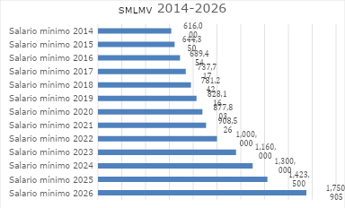

TASA DE CRECIMIENTO E INVERSIÓN
Entre 2025 y 2027, el PIB se expandirá impulsado por la demanda interna: consumo privado resiliente, gasto público que acompaña e inversión que repunta gracias a un mejor balance de la construcción. Inflación aún elevada, política monetaria cauta y un amplio déficit fiscal tensionan el panorama macroeconómico.

- La economía mundial transita hacia 2025–2027 con crecimiento moderado y estable, apoyado en digitalización, IA, transición energética y política monetaria menos restrictiva. En América Latina, la desinflación y el giro gradual de bancos centrales hacia recortes de tasas configuran un entorno menos adverso, aunque expuesto a riesgos geopolíticos y fiscales.

- En Colombia, se proyecta un crecimiento del PIB de 2,7% en 2025 y 2,8% en 2026 y 2027. La demanda interna seguirá siendo el motor: el consumo privado se mantendrá sostenido por el avance del empleo y del ingreso real, mientras el gasto público en educación y salud continuará apoyando la actividad. Al final, la contribución negativa de la demanda externa neta tenderá a moderarse.

- El desempeño de la inversión será clave en 2026–2027. Tras un periodo de fortaleza en maquinaria y equipo y rezago en la construcción, se espera recomposición: las obras civiles de infraestructura consolidarán su aporte y las edificaciones, incluida la vivienda, irán saliendo de niveles bajos, permitiendo que la inversión gane peso dentro del crecimiento.

- Los precios seguirán marcados por presiones en alimentos, bienes y servicios regulados, manteniendo la inflación por encima de la meta y exigiendo política monetaria prudente. La tasa de referencia se mantendría en pausa en 2025 y 2026, con recortes sólo en 2027.

- Un elevado déficit fiscal, necesidades de financiamiento y rendimientos soberanos altos completan los retos. Para sostener el crecimiento previsto y reducir vulnerabilidades será fundamental disminuir el “costo Colombia”: simplificar regulación y trámites, mejorar diseño tributario y laboral, reforzar logística, seguridad y justicia, profundizar mercado de capitales y acelerar adopción de IA en empresas y sector público.

PRODUCTO INTERNO BRUTO – PIB

En el primer trimestre de 2026pr, el Producto Interno Bruto en su serie original, crece 2,2% respecto al mismo periodo de 2025pr

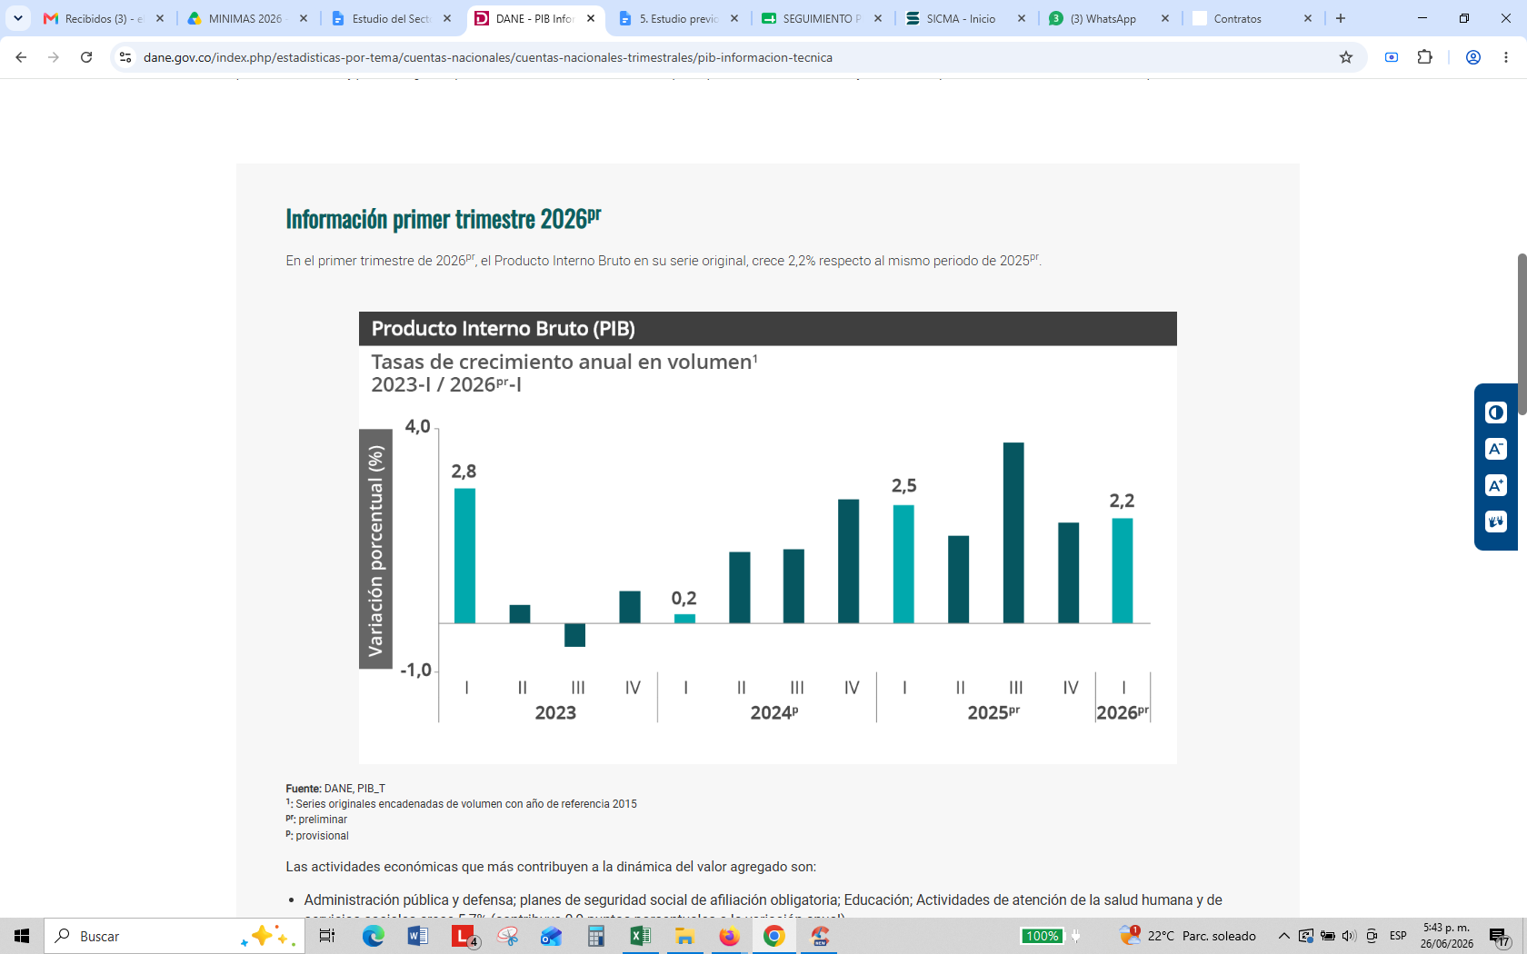

Las actividades económicas que más contribuyen a la dinámica del valor agregado son:

- Administración pública y defensa; planes de seguridad social de afiliación obligatoria; Educación; Actividades de atención de la salud humana y de servicios sociales crece 5,7% (contribuye 0,9 puntos porcentuales a la variación anual).
- Comercio al por mayor y al por menor; reparación de vehículos automotores y motocicletas; Transporte y almacenamiento; Alojamiento y servicios de comida crece 2,9% (contribuye 0,6 puntos porcentuales a la variación anual).
- Industrias manufactureras crece 2,9% (contribuye 0,3 puntos porcentuales a la variación anual).

Respecto al trimestre inmediatamente anterior, el Producto Interno Bruto en su serie ajustada por efecto estacional y calendario crece 0,6%. Cuando se observa el comportamiento de las actividades económicas relacionadas:

- Industrias manufactureras crece 2,3%.
- Actividades financieras y de seguros crece 2,2%.
- Actividades artísticas, de entretenimiento y recreación y otras actividades de servicios; Actividades de los hogares individuales en calidad de empleadores; actividades no diferenciadas de los hogares individuales como productores de bienes y servicios para uso propio crece 1,4%.

MERCADO LABORAL

Para junio de 2026, la tasa de desocupación del total nacional fue 8,0%, mientras que en el mismo mes de 2025 fue 8,6%. La tasa global de participación se ubicó en 64,5%, en contraste con junio de 2025 donde fue 63,9%. Finalmente, la tasa de ocupación fue 59,4%, lo que representó un aumento de 0,9 puntos porcentuales respecto al mismo mes del año anterior (58,4%).

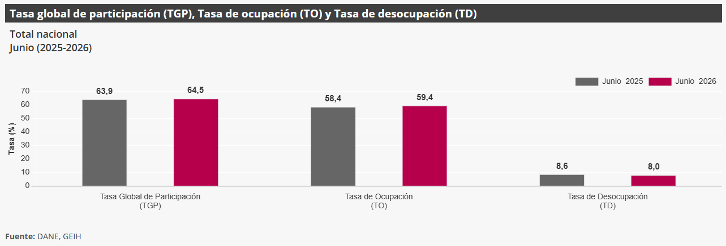

En junio de 2026, la tasa de desocupación en el total de las 13 ciudades y áreas metropolitanas fue 8,0%, mientras que en el mismo mes de 2025 fue 8,3%. La tasa global de participación se ubicó en 65,9%, en tanto que en junio de 2025 fue 66,4%. Finalmente, la tasa de ocupación fue 60,6%, en contraste con el mismo mes del año anterior donde fue 60,9%.

IPC

En julio de 2026 la variación mensual del IPC fue 0,17%, la variación año corrido fue 4,94% y la anual 6,03%.

En julio de 2026 la variación anual del IPC fue 6,03%, es decir, 1,13 puntos porcentuales mayor que la reportada en el mismo periodo del año anterior, cuando fue de 4,90%.

El comportamiento mensual del IPC total en julio de 2026 (0,17%) se explicó principalmente por la variación mensual de las divisiones Alojamiento, agua, electricidad, gas y otros combustibles y Restaurantes y hoteles. Las mayores variaciones se presentaron en las divisiones Alojamiento, agua, electricidad, gas y otros combustibles (0,55%) y Salud (0,38%).

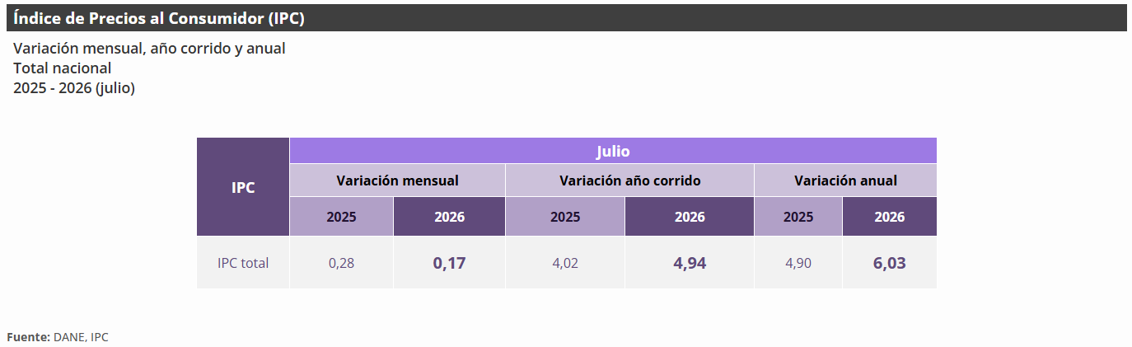

Índice de Precios del Productor (IPP)

El IPP de la producción nacional, en julio de 2026 presentó una variación de -1,42% respecto a junio de 2026.

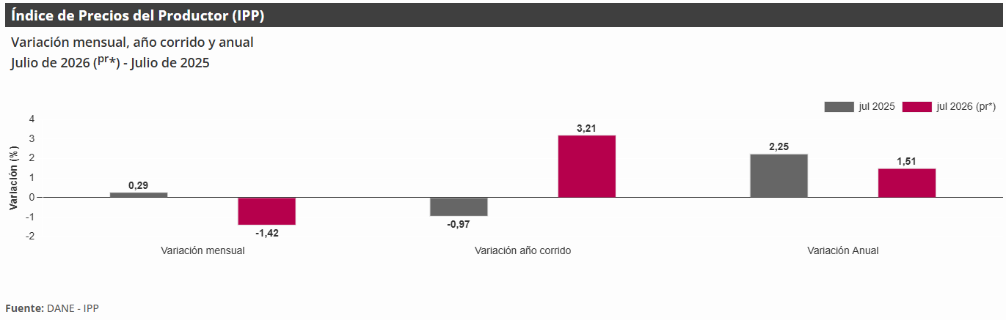

En julio de 2026, los sectores de Explotación de minas y canteras (-8,76%) e Industrias manufactureras (-1,65%) presentaron variaciones inferiores a la media (-1,42%) mientras que el sector de Agricultura, ganadería, silvicultura, caza y pesca (3,89%) fue el único que registró una variación positiva.

(pr): Cifra provisional
*Teniendo en cuenta los ajustes de la información reportada por algunas de las fuentes después de la ejecución del proceso estadístico que permite el cálculo del IPP, los resultados presentados son generados con carácter provisional, por lo que son susceptibles de ajustes hasta un mes posterior de la difusión.

Importaciones

De acuerdo con las declaraciones de importación registradas ante la DIAN en mayo de 2026, las importaciones fueron US$6.785,3 millones CIF y presentaron un crecimiento de 10,6% con relación al mismo mes de 2025. Este comportamiento obedeció principalmente al aumento de 8,2% en el grupo de Manufacturas.

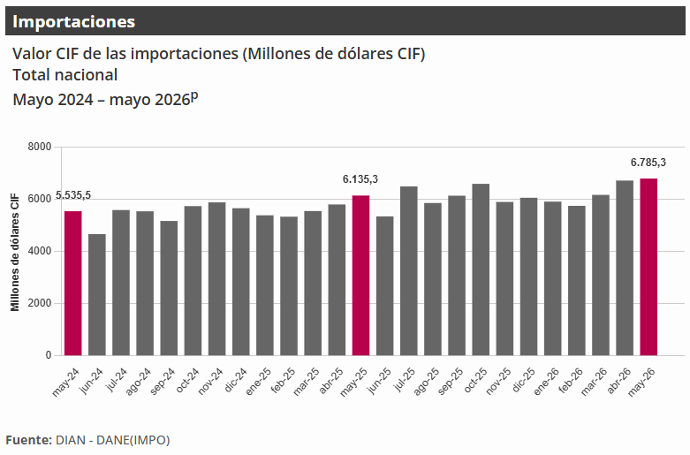

En mayo de 2026, las importaciones de Manufacturas participaron con 72,5% del valor CIF total de las importaciones, seguido por Agropecuarios, alimentos y bebidas con 13,6%, Combustibles y productos de las industrias extractivas con 13,6% y Otros sectores con 0,3%.

Encuesta Mensual de Comercio (EMC)

La Encuesta Mensual de Comercio (EMC) proporciona los principales indicadores sobre la evolución de la actividad comercial del país, por medio de resultados del comercio al por menor, comercio al por mayor y de vehículos, al generar información sobre variables como ventas, personal ocupado y sueldos y salarios. También presenta resultados sobre Grandes Almacenes e Hipermercados y ventas realizadas por las ensambladoras e importadoras de vehículos.

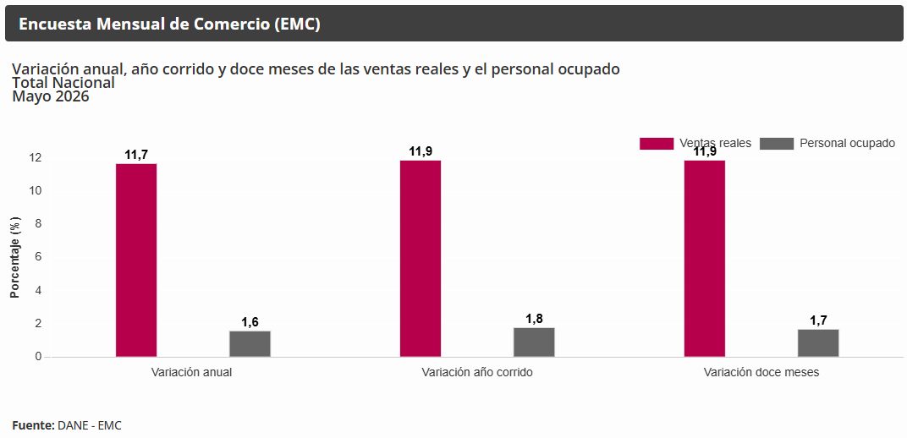

En mayo de 2026, las ventas reales del comercio minorista aumentaron 11,7% y el personal ocupado creció 1,6% en relación con el mismo mes de 2025. Excluyendo el comercio de combustibles, la variación de las ventas reales del sector fue de 14,7%.

Encuesta Anual de Comercio (EAC)

Información 2024

Del monto total de 569,9 billones de pesos de ventas en el sector comercio realizadas por las empresas objeto de estudio en 2024, el comercio al por mayor participó con el 57,8% de las ventas ($329,6 billones), seguido por el comercio al por menor con 31,8% ($181,3 billones) y el comercio de vehículos automotores, motocicletas, sus partes y piezas con 10,3% ($59,0 billones).

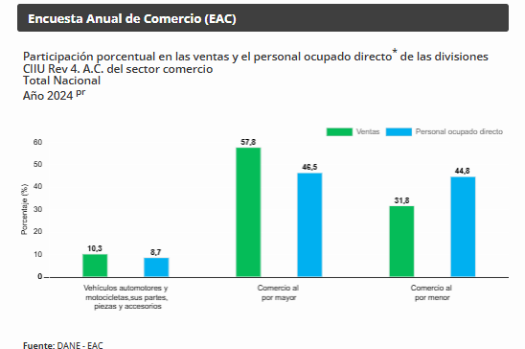

Encuesta Anual Manufacturera (EAM)

Información 2024

Los 6.583 establecimientos industriales de los que se obtuvo información ocuparon un total de 730.844 personas, de las cuales 612.418 fueron contratadas directamente por las industrias (440.898 permanentes y 171.520 temporales directos), 98.093 a través de agencias especializadas en servicios de suministro de personal; 19.960 aprendices y 373 propietarios, socios y familiares. Por otra parte, estos establecimientos registraron una producción bruta de $ 443,9 billones, un consumo intermedio de $295,6 billones y un valor agregado de $148,3 billones.
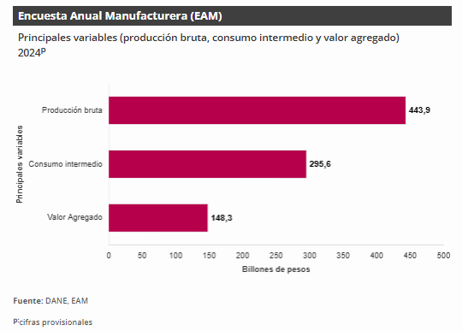

Tasa representativa del mercado (TRM)

La tasa de cambio representativa del mercado (TRM) corresponde al promedio aritmético simple de las tasas ponderadas de las operaciones de compra y de venta de dólares estadounidenses a cambio de moneda legal colombiana, efectuadas por bancos comerciales, corporaciones financieras, sociedades comisionistas de bolsa, compañías de financiamiento, la Financiera de Desarrollo Nacional (FDN) y el Banco de Comercio Exterior de Colombia (Bancoldex), pactadas para cumplimiento en ambas monedas el mismo día de su negociación. Esta tasa se expresa en moneda legal por un dólar de los Estados Unidos de América. La TRM vigente para cada día es calculada y certificada por la Superintendencia Financiera de Colombia con las operaciones del día anterior.

A continuación, el comportamiento de la TRM del 12 de agosto de 2025 al 12 de agosto de 2026

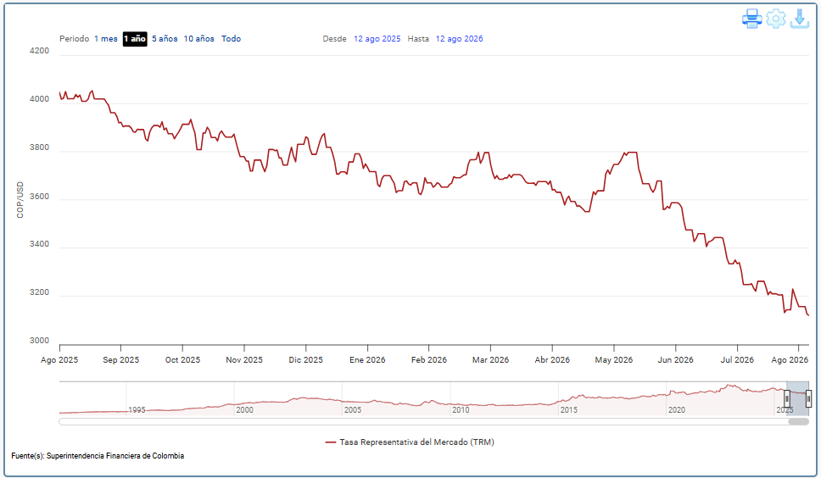

  - ASPECTOS TÉCNICOS

A continuación, los aspectos técnicos requeridos para el proceso de contratación:

LOTE UNO: LABORATORIOS FACULTAD DE CIENCIAS DE LA SALUD
Se deberá realizar el mantenimiento a los siguientes equipos:

DESCRIPCIÓN | UNIDAD DE MEDIDA | CANTIDAD | VALOR UNITARIO | VALOR TOTAL | CÓDIGO UNSPSC
1. Mantenimiento preventivo del Equipo: AGITADOR MAGNÉTICO CON CALENTAMIENTO, Ubicación: 129A, Código: 30872 | Unidad | 1 | $ 135,660 | $ 135,660 | 81101700  85161500
2. Mantenimiento preventivo del Equipo: AGITADOR MAGNÉTICO CON CALENTAMIENTO, Ubicación: 129A, Código: 31000 | Unidad | 1 | $ 135,660 | $ 135,660 | 81101700  85161500
3. Mantenimiento preventivo del Equipo: AGITADOR ORBITAL 110V(DONACIÓN), Ubicación: 129A, Código: 14601 | Unidad | 1 | $ 135,660 | $ 135,660 | 81101700  85161500
4. Mantenimiento preventivo del Equipo: VORTEX, Ubicación: 129A, Código: 14700 | Unidad | 1 | $ 108,290 | $ 108,290 | 81101700  85161500
5. Mantenimiento preventivo del Equipo: BALANZA BASCULA COLGANTE DIGITAL PORTATIL, Ubicación: 129A, Código: 32413 | Unidad | 1 | $ 95,200 | $ 95,200 | 81101700  85161500
6. Mantenimiento preventivo del Equipo: BAÑO DE MARIA, Ubicación: 129A, Código: 01784 | Unidad | 1 | $ 158,270 | $ 158,270 | 81101700  85161500
7. Mantenimiento preventivo del Equipo: DIGESTOR KENHDAL, Ubicación: 129A, Código: 32542 | Unidad | 1 | $ 630,700 | $ 630,700 | 81101700  85161500
8. Mantenimiento preventivo del Equipo: DESTILADOR KENHDAL, Ubicación: 129A, Código: 34388 | Unidad | 1 | $ 833,000 | $ 833,000 | 81101700  85161500
9. Mantenimiento preventivo del Equipo: HORNO, Ubicación: 129A, Código: 02313 | Unidad | 1 | $ 261,800 | $ 261,800 | 81101700  85161500
10. Mantenimiento preventivo del Equipo: INCUBADORA MICROPROCESADOR 115 L, Ubicación: 129A, Código: 13767 | Unidad | 1 | $ 249,900 | $ 249,900 | 81101700  85161500
11. Mantenimiento preventivo del Equipo: PLANCHA DE CALENTAMIENTO CON AGITACIÓN, Ubicación: 129A, Código: 3344 (33628) | Unidad | 1 | $ 135,660 | $ 135,660 | 81101700  85161500
12. Mantenimiento preventivo del Equipo: REFRIGERADOR MELING, Ubicación: 129A, Código: 40625 | Unidad | 1 | $ 452,200 | $ 452,200 | 81101700  85161500
13. Mantenimiento preventivo del Equipo: VORTEX, Ubicación: 129A, Código: 14389 | Unidad | 1 | $ 108,290 | $ 108,290 | 81101700  85161500
14. Mantenimiento preventivo del Equipo: ANALIZADOR DE GASES, Ubicación: 129B, Código: 37324 | Unidad | 1 | $ 476,000 | $ 476,000 | 81101700  85161500
15. Mantenimiento preventivo del Equipo: AGITADOR MAGNÉTICO CON CALENTAMIENTO, Ubicación: 129B, Código: 15587 | Unidad | 1 | $ 135,660 | $ 135,660 | 81101700  85161500
16. Mantenimiento preventivo del Equipo: PLANCHA DE CALENTAMIENTO CON AGITACIÓN HEIDOLPH, Ubicación: 129B, Código: 39582 | Unidad | 1 | $ 135,660 | $ 135,660 | 81101700  85161500
17. Mantenimiento preventivo del Equipo: PLANCHA DE CALENTAMIENTO CON AGITACIÓN HEIDOLPH, Ubicación: 129B, Código: 39583 | Unidad | 1 | $ 135,660 | $ 135,660 | 81101700  85161500
18. Mantenimiento preventivo del Equipo: BALANZA DIGITAL PRECISA, Ubicación: 129B, Código: 39569 | Unidad | 1 | $ 226,100 | $ 226,100 | 81101700  85161500
19. Mantenimiento preventivo del Equipo: BALANZA DIGITAL PRECISA, Ubicación: 129B, Código: 39573 | Unidad | 1 | $ 226,100 | $ 226,100 | 81101700  85161500
20. Mantenimiento preventivo del Equipo: BALANZA DIGITAL PRECISA, Ubicación: 129B, Código: 39575 | Unidad | 1 | $ 226,100 | $ 226,100 | 81101700  85161500
21. Mantenimiento preventivo del Equipo: BALANZA ANALÍTICA RADWAG, Ubicación: 129B, Código: 40799 | Unidad | 1 | $ 404,600 | $ 404,600 | 81101700  85161500
22. Mantenimiento preventivo del Equipo: BASCULA DIGITAL DE PISO REF 349 KL, Ubicación: 129B, Código: 29709 | Unidad | 1 | $ 83,300 | $ 83,300 | 81101700  85161500
23. Mantenimiento preventivo del Equipo: COMPRESOR TC, Ubicación: 129B, Código: 14414 | Unidad | 1 | $ 618,800 | $ 618,800 | 81101700  85161500
24. Mantenimiento preventivo del Equipo: CAMARA DE ELECTROFORESIS HORIZONTAL , Ubicación: 129B, Código: 30967 | Unidad | 1 | $ 142,800 | $ 142,800 | 81101700  85161500
25. Mantenimiento preventivo del Equipo: CAMARA DE ELECTROFORESIS HORIZONTAL , Ubicación: 129B, Código: 30968 | Unidad | 1 | $ 142,800 | $ 142,800 | 81101700  85161500
26. Mantenimiento preventivo del Equipo: CENTRIFUGA, Ubicación: 129B, Código: 02305 | Unidad | 1 | $ 184,450 | $ 184,450 | 81101700  85161500
27. Mantenimiento preventivo del Equipo: CENTRIFUGA ROTFIX 32 P.24 TUBOS HE, Ubicación: 129B, Código: 03360 | Unidad | 1 | $ 184,450 | $ 184,450 | 81101700  85161500
28. Mantenimiento preventivo del Equipo: CENTRIFUGA ROTFIX 32 P.24 TUBOS HE, Ubicación: 129B, Código: 03361 | Unidad | 1 | $ 184,450 | $ 184,450 | 81101700  85161500
29. Mantenimiento preventivo del Equipo: MICROPIPETA 10-100UL, Ubicación: 129B, Código: 30080 | Unidad | 1 | $ 107,100 | $ 107,100 | 81101700  85161500
30. Mantenimiento preventivo del Equipo: MICROPIPETA 10-100UL, Ubicación: 129B, Código: 30084 | Unidad | 1 | $ 107,100 | $ 107,100 | 81101700  85161500
31. Mantenimiento preventivo del Equipo: MICROPIPETA 10-100UL, Ubicación: 129B, Código: 30085 | Unidad | 1 | $ 107,100 | $ 107,100 | 81101700  85161500
32. Mantenimiento preventivo del Equipo: MICROPIPETA 10-100UL, Ubicación: 129B, Código: 32168 | Unidad | 1 | $ 107,100 | $ 107,100 | 81101700  85161500
33. Mantenimiento preventivo del Equipo: MICROPIPETA 10-100UL, Ubicación: 129B, Código: 32186 | Unidad | 1 | $ 107,100 | $ 107,100 | 81101700  85161500
34. Mantenimiento preventivo del Equipo: MICROPIPETA 10-100UL, Ubicación: 129B, Código: 32188 | Unidad | 1 | $ 107,100 | $ 107,100 | 81101700  85161500
35. Mantenimiento preventivo del Equipo: MICROPIPETA 100-1000, Ubicación: 129B, Código: 30058 | Unidad | 1 | $ 107,100 | $ 107,100 | 81101700  85161500
36. Mantenimiento preventivo del Equipo: MICROPIPETA 100-1000, Ubicación: 129B, Código: 30059 | Unidad | 1 | $ 107,100 | $ 107,100 | 81101700  85161500
37. Mantenimiento preventivo del Equipo: MICROPIPETA 100-1000, Ubicación: 129B, Código: 30064 | Unidad | 1 | $ 107,100 | $ 107,100 | 81101700  85161500
38. Mantenimiento preventivo del Equipo: MICROPIPETA 2-20UL, Ubicación: 129B, Código: 30074 | Unidad | 1 | $ 107,100 | $ 107,100 | 81101700  85161500
39. Mantenimiento preventivo del Equipo: MICROPIPETA 2-20UL, Ubicación: 129B, Código: 30075 | Unidad | 1 | $ 107,100 | $ 107,100 | 81101700  85161500
40. Mantenimiento preventivo del Equipo: MICROPIPETA 2-20UL, Ubicación: 129B, Código: 30076 | Unidad | 1 | $ 107,100 | $ 107,100 | 81101700  85161500
41. Mantenimiento preventivo del Equipo: MICROPIPETA 2-20UL, Ubicación: 129B, Código: 30077 | Unidad | 1 | $ 107,100 | $ 107,100 | 81101700  85161500
42. Mantenimiento preventivo del Equipo: MICROPIPETA 2-20UL, Ubicación: 129B, Código: 30078 | Unidad | 1 | $ 107,100 | $ 107,100 | 81101700  85161500
43. Mantenimiento preventivo del Equipo: MICROPIPETA 2-20UL, Ubicación: 129B, Código: 30079 | Unidad | 1 | $ 107,100 | $ 107,100 | 81101700  85161500
44. Mantenimiento preventivo del Equipo: MICROPIPETA 20-200, Ubicación: 129B, Código: 30068 | Unidad | 1 | $ 107,100 | $ 107,100 | 81101700  85161500
45. Mantenimiento preventivo del Equipo: MICROPIPETA 20-200, Ubicación: 129B, Código: 30069 | Unidad | 1 | $ 107,100 | $ 107,100 | 81101700  85161500
46. Mantenimiento preventivo del Equipo: MICROPIPETA 20-200, Ubicación: 129B, Código: 30071 | Unidad | 1 | $ 107,100 | $ 107,100 | 81101700  85161500
47. Mantenimiento preventivo del Equipo: MICROPIPETA 20-200, Ubicación: 129B, Código: 30072 | Unidad | 1 | $ 107,100 | $ 107,100 | 81101700  85161500
48. Mantenimiento preventivo del Equipo: MICROPIPETA 20-200, Ubicación: 129B, Código: 30073 | Unidad | 1 | $ 107,100 | $ 107,100 | 81101700  85161500
49. Mantenimiento preventivo del Equipo: MICROPIPETA 20-200, Ubicación: 129B, Código: 30897 | Unidad | 1 | $ 107,100 | $ 107,100 | 81101700  85161500
50. Mantenimiento preventivo del Equipo: MICROPIPETA 20-200, Ubicación: 129B, Código: 30901 | Unidad | 1 | $ 107,100 | $ 107,100 | 81101700  85161500
51. Mantenimiento preventivo del Equipo: MICROPIPETA AUTOCLAVE VARIABLE 0.5-10UL, Ubicación: 129B, Código: 30091 | Unidad | 1 | $ 107,100 | $ 107,100 | 81101700  85161500
52. Mantenimiento preventivo del Equipo: MICROPIPETA AUTOCLAVE VARIABLE 0.5-10UL, Ubicación: 129B, Código: 30093 | Unidad | 1 | $ 107,100 | $ 107,100 | 81101700  85161500
53. Mantenimiento preventivo del Equipo: MICROPIPETA AUTOCLAVE VARIABLE 0.5-10UL, Ubicación: 129B, Código: 30094 | Unidad | 1 | $ 107,100 | $ 107,100 | 81101700  85161500
54. Mantenimiento preventivo del Equipo: MICROPIPETAS 100-1000 UL, Ubicación: 129B, Código: 32179 | Unidad | 1 | $ 107,100 | $ 107,100 | 81101700  85161500
55. Mantenimiento preventivo del Equipo: MICROPIPETAS 100-1000 UL, Ubicación: 129B, Código: 32181 | Unidad | 1 | $ 107,100 | $ 107,100 | 81101700  85161500
56. Mantenimiento preventivo del Equipo: MICROPIPETAS 100-1000 UL, Ubicación: 129B, Código: 32182 | Unidad | 1 | $ 107,100 | $ 107,100 | 81101700  85161500
57. Mantenimiento preventivo del Equipo: MICROPIPETAS 0,5-2UL, Ubicación: 129B, Código: 32171 | Unidad | 1 | $ 107,100 | $ 107,100 | 81101700  85161500
58. Mantenimiento preventivo del Equipo: MICROPIPETAS 0,5-2UL, Ubicación: 129B, Código: 32173 | Unidad | 1 | $ 107,100 | $ 107,100 | 81101700  85161500
59. Mantenimiento preventivo del Equipo: MICROPIPETAS 0,5-2UL, Ubicación: 129B, Código: 32174 | Unidad | 1 | $ 107,100 | $ 107,100 | 81101700  85161500
60. Mantenimiento preventivo del Equipo: MICROPIPETAS 0,5-2UL, Ubicación: 129B, Código: 32176 | Unidad | 1 | $ 107,100 | $ 107,100 | 81101700  85161500
61. Mantenimiento preventivo del Equipo: MICROPIPETAS 0,5-2UL, Ubicación: 129B, Código: 32176 | Unidad | 1 | $ 107,100 | $ 107,100 | 81101700  85161500
62. Mantenimiento preventivo del Equipo: PIPETA, Ubicación: 129B, Código: 01197 | Unidad | 1 | $ 107,100 | $ 107,100 | 81101700  85161500
63. Mantenimiento preventivo del Equipo: PIPETA, Ubicación: 129B, Código: 03291 | Unidad | 1 | $ 107,100 | $ 107,100 | 81101700  85161500
64. Mantenimiento preventivo del Equipo: PIPETA, Ubicación: 129B, Código: 01794 | Unidad | 1 | $ 107,100 | $ 107,100 | 81101700  85161500
65. Mantenimiento preventivo del Equipo: PIPETA, Ubicación: 129B, Código: 01795 | Unidad | 1 | $ 107,100 | $ 107,100 | 81101700  85161500
66. Mantenimiento preventivo del Equipo: PIPETA, Ubicación: 129B, Código: 01800 | Unidad | 1 | $ 107,100 | $ 107,100 | 81101700  85161500
67. Mantenimiento preventivo del Equipo: PIPETA, Ubicación: 129B, Código: 02108 | Unidad | 1 | $ 107,100 | $ 107,100 | 81101700  85161500
68. Mantenimiento preventivo del Equipo: PIPETA, Ubicación: 129B, Código: 02146 | Unidad | 1 | $ 107,100 | $ 107,100 | 81101700  85161500
69. Mantenimiento preventivo del Equipo: PIPETA, Ubicación: 129B, Código: 02161 | Unidad | 1 | $ 107,100 | $ 107,100 | 81101700  85161500
70. Mantenimiento preventivo del Equipo: PIPETA, Ubicación: 129B, Código: 02301 | Unidad | 1 | $ 107,100 | $ 107,100 | 81101700  85161500
71. Mantenimiento preventivo del Equipo: PIPETA, Ubicación: 129B, Código: 13769 | Unidad | 1 | $ 107,100 | $ 107,100 | 81101700  85161500
72. Mantenimiento preventivo del Equipo: PIPETA, Ubicación: 129B, Código: 13771 | Unidad | 1 | $ 107,100 | $ 107,100 | 81101700  85161500
73. Mantenimiento preventivo del Equipo: PIPETA, Ubicación: 129B, Código: 13773 | Unidad | 1 | $ 107,100 | $ 107,100 | 81101700  85161500
74. Mantenimiento preventivo del Equipo: PIPETA, Ubicación: 129B, Código: 13776 | Unidad | 1 | $ 107,100 | $ 107,100 | 81101700  85161500
75. Mantenimiento preventivo del Equipo: PIPETA, Ubicación: 129B, Código: 15624 | Unidad | 1 | $ 107,100 | $ 107,100 | 81101700  85161500
76. Mantenimiento preventivo del Equipo: PIPETA, Ubicación: 129B, Código: 15630 | Unidad | 1 | $ 107,100 | $ 107,100 | 81101700  85161500
77. Mantenimiento preventivo del Equipo: PIPETA, Ubicación: 129B, Código: 15634 | Unidad | 1 | $ 107,100 | $ 107,100 | 81101700  85161500
78. Mantenimiento preventivo del Equipo: PIPETA, Ubicación: 129B, Código: 01198 | Unidad | 1 | $ 107,100 | $ 107,100 | 81101700  85161500
79. Mantenimiento preventivo del Equipo: PIPETA, Ubicación: 129B, Código: 01200 | Unidad | 1 | $ 107,100 | $ 107,100 | 81101700  85161500
80. Mantenimiento preventivo del Equipo: PIPETA, Ubicación: 129B, Código: 01201 | Unidad | 1 | $ 107,100 | $ 107,100 | 81101700  85161500
81. Mantenimiento preventivo del Equipo: PIPETA, Ubicación: 129B, Código: 01203 | Unidad | 1 | $ 107,100 | $ 107,100 | 81101700  85161500
82. Mantenimiento preventivo del Equipo: PIPETA, Ubicación: 129B, Código: 01204 | Unidad | 1 | $ 107,100 | $ 107,100 | 81101700  85161500
83. Mantenimiento preventivo del Equipo: PIPETA, Ubicación: 129B, Código: 01207 | Unidad | 1 | $ 107,100 | $ 107,100 | 81101700  85161500
84. Mantenimiento preventivo del Equipo: PIPETA, Ubicación: 129B, Código: 01211 | Unidad | 1 | $ 107,100 | $ 107,100 | 81101700  85161500
85. Mantenimiento preventivo del Equipo: PIPETA, Ubicación: 129B, Código: 01212 | Unidad | 1 | $ 107,100 | $ 107,100 | 81101700  85161500
86. Mantenimiento preventivo del Equipo: PIPETA, Ubicación: 129B, Código: 01219 | Unidad | 1 | $ 107,100 | $ 107,100 | 81101700  85161500
87. Mantenimiento preventivo del Equipo: PIPETA, Ubicación: 129B, Código: 14658 | Unidad | 1 | $ 107,100 | $ 107,100 | 81101700  85161500
88. Mantenimiento preventivo del Equipo: PIPETA AUTOMATICA MULTICANAL 8 PUNTAS, Ubicación: 129A, Código: 13765 | Unidad | 1 | $ 135,660 | $ 135,660 | 81101700  85161500
89. Mantenimiento preventivo del Equipo: PIPETA DE 100UL S-H064785A, Ubicación: 129A, Código: 33597 | Unidad | 1 | $ 107,100 | $ 107,100 | 81101700  85161500
90. Mantenimiento preventivo del Equipo: TRANSFERETTE 0,5-10UL , Ubicación: 129A, Código: 32405 | Unidad | 1 | $ 107,100 | $ 107,100 | 81101700  85161500
91. Mantenimiento preventivo del Equipo: TRANSFERETTE 0,5-10UL , Ubicación: 129A, Código: 32406 | Unidad | 1 | $ 107,100 | $ 107,100 | 81101700  85161500
92. Mantenimiento preventivo del Equipo: TRANSFERETTE 0,5-10UL , Ubicación: 129A, Código: 32407 | Unidad | 1 | $ 107,100 | $ 107,100 | 81101700  85161500
93. Mantenimiento preventivo del Equipo: TRANSFERETTE 0,5-10UL , Ubicación: 129A, Código: 32408 | Unidad | 1 | $ 107,100 | $ 107,100 | 81101700  85161500
94. Mantenimiento preventivo del Equipo: TRANSFERETTE 0,5-10UL , Ubicación: 129A, Código: 32460 | Unidad | 1 | $ 107,100 | $ 107,100 | 81101700  85161500
95. Mantenimiento preventivo del Equipo: TRANSFERETTE 0,5-10UL , Ubicación: 129A, Código: 32462 | Unidad | 1 | $ 107,100 | $ 107,100 | 81101700  85161500
96. Mantenimiento preventivo del Equipo: TRANSFERPETTE 500-5000UL , Ubicación: 129A, Código: 32457 | Unidad | 1 | $ 107,100 | $ 107,100 | 81101700  85161500
97. Mantenimiento preventivo del Equipo: TRANSFERPETTE 500-5000UL , Ubicación: 129A, Código: 32463 | Unidad | 1 | $ 107,100 | $ 107,100 | 81101700  85161500
98. Mantenimiento preventivo del Equipo: TRANSFERPETTE 500-5000UL , Ubicación: 129A, Código: 32466 | Unidad | 1 | $ 107,100 | $ 107,100 | 81101700  85161500
99. Mantenimiento preventivo del Equipo: TRANSFERPIPETA S VOL VAR 100-1000 UL, Ubicación: 129A, Código: 32469 | Unidad | 1 | $ 107,100 | $ 107,100 | 81101700  85161500
100. Mantenimiento preventivo del Equipo: TRANSFERPIPETA S VOL VAR 100-1000 UL, Ubicación: 129A, Código: 32470 | Unidad | 1 | $ 107,100 | $ 107,100 | 81101700  85161500
101. Mantenimiento preventivo del Equipo: TRANSFERPIPETA S VOL VAR 100-1000 UL, Ubicación: 129A, Código: 39396 | Unidad | 1 | $ 107,100 | $ 107,100 | 81101700  85161500
102. Mantenimiento preventivo del Equipo: TRANSFERPIPETA S VOL VAR 100-1000 UL, Ubicación: 129A, Código: 39397 | Unidad | 1 | $ 107,100 | $ 107,100 | 81101700  85161500
103. Mantenimiento preventivo del Equipo: TRANSFERPIPETA S VOL VAR 100-1000 UL, Ubicación: 129A, Código: 39398 | Unidad | 1 | $ 107,100 | $ 107,100 | 81101700  85161500
104. Mantenimiento preventivo del Equipo: TRANSFERPIPETA S VOL VAR 100-1000 UL, Ubicación: 129A, Código: 39399 | Unidad | 1 | $ 107,100 | $ 107,100 | 81101700  85161500
105. Mantenimiento preventivo del Equipo: TRANSFERPIPETA S VOL VAR 100-1000 UL, Ubicación: 129A, Código: 39400 | Unidad | 1 | $ 107,100 | $ 107,100 | 81101700  85161500
106. Mantenimiento preventivo del Equipo: TRANSFERPIPETA S VOL VAR 100-1000 UL, Ubicación: 129A, Código: 39401 | Unidad | 1 | $ 107,100 | $ 107,100 | 81101700  85161500
107. Mantenimiento preventivo del Equipo: KIT 3 MICROPIPETAS (10-100µl-100-1000µl-1-10ML), Ubicación: 129A, Código: 34844 | Unidad | 1 | $ 321,300 | $ 321,300 | 81101700  85161500
108. Mantenimiento preventivo del Equipo: KIT 3 MICROPIPETAS (10-100µl-100-1000µl-1-10ML), Ubicación: 129A, Código: 34845 | Unidad | 1 | $ 321,300 | $ 321,300 | 81101700  85161500
109. Mantenimiento preventivo del Equipo: KIT 3 MICROPIPETAS (10-100µl-100-1000µl-1-10ML), Ubicación: 129A, Código: 34846 | Unidad | 1 | $ 321,300 | $ 321,300 | 81101700  85161500
110. Mantenimiento preventivo del Equipo: KIT MICROPIPETAS F2 MARCA THERMO SCIENTIFIC, Ubicación: 129A, Código: 35451 | Unidad | 1 | $ 321,300 | $ 321,300 | 81101700  85161500
111. Mantenimiento preventivo del Equipo: MICROPIPETA SARTORIUS 0,5 a 10 UL, Ubicación: 129A, Código: 37664 | Unidad | 1 | $ 107,100 | $ 107,100 | 81101700  85161500
112. Mantenimiento preventivo del Equipo: MICROPIPETA SARTORIUS 0,5 a 10 UL, Ubicación: 129A, Código: 37669 | Unidad | 1 | $ 107,100 | $ 107,100 | 81101700  85161500
113. Mantenimiento preventivo del Equipo: MICROPIPETA SARTORIUS 0,5 a 10 UL, Ubicación: 129A, Código: 37670 | Unidad | 1 | $ 107,100 | $ 107,100 | 81101700  85161500
114. Mantenimiento preventivo del Equipo: MICROPIPETA SARTORIUS 0,5 a 10 UL, Ubicación: 129A, Código: 37671 | Unidad | 1 | $ 107,100 | $ 107,100 | 81101700  85161500
115. Mantenimiento preventivo del Equipo: MICROPIPETA SARTORIUS 0,5 a 10 UL, Ubicación: 129A, Código: 37672 | Unidad | 1 | $ 107,100 | $ 107,100 | 81101700  85161500
116. Mantenimiento preventivo del Equipo: MICROPIPETA SARTORIUS 0,5 a 10 UL, Ubicación: 129A, Código: 37673 | Unidad | 1 | $ 107,100 | $ 107,100 | 81101700  85161500
117. Mantenimiento preventivo del Equipo: MICROPIPETA SARTORIUS 0,5 a 10 UL, Ubicación: 129A, Código: 37674 | Unidad | 1 | $ 107,100 | $ 107,100 | 81101700  85161500
118. Mantenimiento preventivo del Equipo: MICROPIPETA SARTORIUS 0,5 a 10 UL, Ubicación: 129A, Código: 37675 | Unidad | 1 | $ 107,100 | $ 107,100 | 81101700  85161500
119. Mantenimiento preventivo del Equipo: MICROPIPETA SARTORIUS 2 a 20 UL, Ubicación: 129A, Código: 37679 | Unidad | 1 | $ 107,100 | $ 107,100 | 81101700  85161500
120. Mantenimiento preventivo del Equipo: MICROPIPETA SARTORIUS 2 a 20 UL, Ubicación: 129A, Código: 37680 | Unidad | 1 | $ 107,100 | $ 107,100 | 81101700  85161500
121. Mantenimiento preventivo del Equipo: MICROPIPETA SARTORIUS 2 a 20 UL, Ubicación: 129A, Código: 37681 | Unidad | 1 | $ 107,100 | $ 107,100 | 81101700  85161500
122. Mantenimiento preventivo del Equipo: MICROPIPETA SARTORIUS 2 a 20 UL, Ubicación: 129A, Código: 37685 | Unidad | 1 | $ 107,100 | $ 107,100 | 81101700  85161500
123. Mantenimiento preventivo del Equipo: MICROPIPETA SARTORIUS 2 a 20 UL, Ubicación: 129A, Código: 37686 | Unidad | 1 | $ 107,100 | $ 107,100 | 81101700  85161500
124. Mantenimiento preventivo del Equipo: MICROPIPETA SARTORIUS 2 a 20 UL, Ubicación: 129A, Código: 37688 | Unidad | 1 | $ 107,100 | $ 107,100 | 81101700  85161500
125. Mantenimiento preventivo del Equipo: MICROPIPETA SARTORIUS 10 a 100 UL, Ubicación: 129A, Código: 37698 | Unidad | 1 | $ 107,100 | $ 107,100 | 81101700  85161500
126. Mantenimiento preventivo del Equipo: MICROPIPETA SARTORIUS 10 a 100 UL, Ubicación: 129A, Código: 37699 | Unidad | 1 | $ 107,100 | $ 107,100 | 81101700  85161500
127. Mantenimiento preventivo del Equipo: MICROPIPETA SARTORIUS 10 a 100 UL, Ubicación: 129A, Código: 37700 | Unidad | 1 | $ 107,100 | $ 107,100 | 81101700  85161500
128. Mantenimiento preventivo del Equipo: MICROPIPETA SARTORIUS 10 a 100 UL, Ubicación: 129A, Código: 37701 | Unidad | 1 | $ 107,100 | $ 107,100 | 81101700  85161500
129. Mantenimiento preventivo del Equipo: MICROPIPETA SARTORIUS 10 a 100 UL, Ubicación: 129A, Código: 37702 | Unidad | 1 | $ 107,100 | $ 107,100 | 81101700  85161500
130. Mantenimiento preventivo del Equipo: MICROPIPETA SARTORIUS 10 a 100 UL, Ubicación: 129A, Código: 37703 | Unidad | 1 | $ 107,100 | $ 107,100 | 81101700  85161500
131. Mantenimiento preventivo del Equipo: MICROPIPETA SARTORIUS 10 a 100 UL, Ubicación: 129A, Código: 37704 | Unidad | 1 | $ 107,100 | $ 107,100 | 81101700  85161500
132. Mantenimiento preventivo del Equipo: MICROPIPETA SARTORIUS 10 a 100 UL, Ubicación: 129A, Código: 37705 | Unidad | 1 | $ 107,100 | $ 107,100 | 81101700  85161500
133. Mantenimiento preventivo del Equipo: MICROPIPETA SARTORIUS 10 a 100 UL, Ubicación: 129A, Código: 37706 | Unidad | 1 | $ 107,100 | $ 107,100 | 81101700  85161500
134. Mantenimiento preventivo del Equipo: MICROPIPETA SARTORIUS 10 a 100 UL, Ubicación: 129A, Código: 37707 | Unidad | 1 | $ 107,100 | $ 107,100 | 81101700  85161500
135. Mantenimiento preventivo del Equipo: MICROPIPETA SARTORIUS 10 a 100 UL, Ubicación: 129A, Código: 37708 | Unidad | 1 | $ 107,100 | $ 107,100 | 81101700  85161500
136. Mantenimiento preventivo del Equipo: MICROPIPETA SARTORIUS 10 a 100 UL, Ubicación: 129A, Código: 37709 | Unidad | 1 | $ 107,100 | $ 107,100 | 81101700  85161500
137. Mantenimiento preventivo del Equipo: MICROPIPETA SARTORIUS 10 a 100 UL, Ubicación: 129A, Código: 37710 | Unidad | 1 | $ 107,100 | $ 107,100 | 81101700  85161500
138. Mantenimiento preventivo del Equipo: MICROPIPETA SARTORIUS 10 a 100 UL, Ubicación: 129A, Código: 37711 | Unidad | 1 | $ 107,100 | $ 107,100 | 81101700  85161500
139. Mantenimiento preventivo del Equipo: MICROPIPETA SARTORIUS 10 a 100 UL, Ubicación: 129A, Código: 37714 | Unidad | 1 | $ 107,100 | $ 107,100 | 81101700  85161500
140. Mantenimiento preventivo del Equipo: MICROPIPETA SARTORIUS 20 a 200 UL, Ubicación: 129A, Código: 37725 | Unidad | 1 | $ 107,100 | $ 107,100 | 81101700  85161500
141. Mantenimiento preventivo del Equipo: MICROPIPETA SARTORIUS 20 a 200 UL, Ubicación: 129A, Código: 37726 | Unidad | 1 | $ 107,100 | $ 107,100 | 81101700  85161500
142. Mantenimiento preventivo del Equipo: MICROPIPETA SARTORIUS 20 a 200 UL, Ubicación: 129A, Código: 37727 | Unidad | 1 | $ 107,100 | $ 107,100 | 81101700  85161500
143. Mantenimiento preventivo del Equipo: MICROPIPETA SARTORIUS 20 a 200 UL, Ubicación: 129A, Código: 37728 | Unidad | 1 | $ 107,100 | $ 107,100 | 81101700  85161500
144. Mantenimiento preventivo del Equipo: MICROPIPETA SARTORIUS 20 a 200 UL, Ubicación: 129A, Código: 37729 | Unidad | 1 | $ 107,100 | $ 107,100 | 81101700  85161500
145. Mantenimiento preventivo del Equipo: MICROPIPETA SARTORIUS 20 a 200 UL, Ubicación: 129A, Código: 37730 | Unidad | 1 | $ 107,100 | $ 107,100 | 81101700  85161500
146. Mantenimiento preventivo del Equipo: MICROPIPETA SARTORIUS 20 a 200 UL, Ubicación: 129A, Código: 37731 | Unidad | 1 | $ 107,100 | $ 107,100 | 81101700  85161500
147. Mantenimiento preventivo del Equipo: MICROPIPETA SARTORIUS 20 a 200 UL, Ubicación: 129A, Código: 37732 | Unidad | 1 | $ 107,100 | $ 107,100 | 81101700  85161500
148. Mantenimiento preventivo del Equipo: MICROPIPETA SARTORIUS 20 a 200 UL, Ubicación: 129A, Código: 37733 | Unidad | 1 | $ 107,100 | $ 107,100 | 81101700  85161500
149. Mantenimiento preventivo del Equipo: MICROPIPETA SARTORIUS 20 a 200 UL, Ubicación: 129A, Código: 37734 | Unidad | 1 | $ 107,100 | $ 107,100 | 81101700  85161500
150. Mantenimiento preventivo del Equipo: MICROPIPETA SARTORIUS 100 a 1000 UL, Ubicación: 129A, Código: 37742 | Unidad | 1 | $ 107,100 | $ 107,100 | 81101700  85161500
151. Mantenimiento preventivo del Equipo: MICROPIPETA SARTORIUS 100 a 1000 UL, Ubicación: 129A, Código: 37743 | Unidad | 1 | $ 107,100 | $ 107,100 | 81101700  85161500
152. Mantenimiento preventivo del Equipo: MICROPIPETA SARTORIUS 100 a 1000 UL, Ubicación: 129A, Código: 37747 | Unidad | 1 | $ 107,100 | $ 107,100 | 81101700  85161500
153. Mantenimiento preventivo del Equipo: MICROPIPETA SARTORIUS 100 a 1000 UL, Ubicación: 129A, Código: 37751 | Unidad | 1 | $ 107,100 | $ 107,100 | 81101700  85161500
154. Mantenimiento preventivo del Equipo: MICROPIPETA SARTORIUS 100 a 1000 UL, Ubicación: 129A, Código: 37753 | Unidad | 1 | $ 107,100 | $ 107,100 | 81101700  85161500
155. Mantenimiento preventivo del Equipo: MICROPIPETA SARTORIUS 100 a 1000 UL, Ubicación: 129A, Código: 37755 | Unidad | 1 | $ 107,100 | $ 107,100 | 81101700  85161500
156. Mantenimiento preventivo del Equipo: MICROPIPETA SARTORIUS 100 a 1000 UL, Ubicación: 129A, Código: 37759 | Unidad | 1 | $ 107,100 | $ 107,100 | 81101700  85161500
157. Mantenimiento preventivo del Equipo: MICROPIPETA SARTORIUS 100 a 1000 UL, Ubicación: 129A, Código: 37760 | Unidad | 1 | $ 107,100 | $ 107,100 | 81101700  85161500
158. Mantenimiento preventivo del Equipo: MICROPIPETA SARTORIUS 100 a 1000 UL, Ubicación: 129A, Código: 37761 | Unidad | 1 | $ 107,100 | $ 107,100 | 81101700  85161500
159. Mantenimiento preventivo del Equipo: MICROPIPETA SARTORIUS 100 a 1000 UL, Ubicación: 129A, Código: 37762 | Unidad | 1 | $ 107,100 | $ 107,100 | 81101700  85161500
160. Mantenimiento preventivo del Equipo: MICROPIPETA SARTORIUS 100 a 1000 UL, Ubicación: 129A, Código: 37763 | Unidad | 1 | $ 107,100 | $ 107,100 | 81101700  85161500
161. Mantenimiento preventivo del Equipo: MICROPIPETA SARTORIUS 100 a 1000 UL, Ubicación: 129A, Código: 37764 | Unidad | 1 | $ 107,100 | $ 107,100 | 81101700  85161500
162. Mantenimiento preventivo del Equipo: MICROPIPETA SARTORIUS 100 a 1000 UL, Ubicación: 129A, Código: 37765 | Unidad | 1 | $ 107,100 | $ 107,100 | 81101700  85161500
163. Mantenimiento preventivo del Equipo: MICROPIPETA SARTORIUS 100 a 1000 UL, Ubicación: 129A, Código: 37766 | Unidad | 1 | $ 107,100 | $ 107,100 | 81101700  85161500
164. Mantenimiento preventivo del Equipo: MICROPIPETA SARTORIUS 100 a 1000 UL, Ubicación: 129A, Código: 37767 | Unidad | 1 | $ 107,100 | $ 107,100 | 81101700  85161500
165. Mantenimiento preventivo del Equipo: MICROPIPETAS BRAND 100-1000 UL, Ubicación: 129A, Código: 39396 | Unidad | 1 | $ 107,100 | $ 107,100 | 81101700  85161500
166. Mantenimiento preventivo del Equipo: MICROPIPETAS BRAND 100-1000 UL, Ubicación: 129A, Código: 39397 | Unidad | 1 | $ 107,100 | $ 107,100 | 81101700  85161500
167. Mantenimiento preventivo del Equipo: MICROPIPETAS BRAND 100-1000 UL, Ubicación: 129A, Código: 39398 | Unidad | 1 | $ 107,100 | $ 107,100 | 81101700  85161500
168. Mantenimiento preventivo del Equipo: MICROPIPETAS BRAND 100-1000 UL, Ubicación: 129A, Código: 39399 | Unidad | 1 | $ 107,100 | $ 107,100 | 81101700  85161500
169. Mantenimiento preventivo del Equipo: MICROPIPETAS BRAND 100-1000 UL, Ubicación: 129A, Código: 39400 | Unidad | 1 | $ 107,100 | $ 107,100 | 81101700  85161500
170. Mantenimiento preventivo del Equipo: MICROPIPETAS BRAND 100-1000 UL, Ubicación: 129A, Código: 39401 | Unidad | 1 | $ 107,100 | $ 107,100 | 81101700  85161500
171. Mantenimiento preventivo del Equipo: MICROPIPETAS BRAND 10-100 UL, Ubicación: 129A, Código: 39406 | Unidad | 1 | $ 107,100 | $ 107,100 | 81101700  85161500
172. Mantenimiento preventivo del Equipo: MICROPIPETAS BRAND 10-100 UL, Ubicación: 129A, Código: 39407 | Unidad | 1 | $ 107,100 | $ 107,100 | 81101700  85161500
173. Mantenimiento preventivo del Equipo: MICROPIPETAS BRAND 10-100 UL, Ubicación: 129A, Código: 39408 | Unidad | 1 | $ 107,100 | $ 107,100 | 81101700  85161500
174. Mantenimiento preventivo del Equipo: MICROSCOPIO OPTIKA 283, Ubicación: 129A, Código: 34083 | Unidad | 1 | $ 476,000 | $ 476,000 | 81101700  85161500
175. Mantenimiento preventivo del Equipo: MICROSCOPIO OPTIKA 283, Ubicación: 129A, Código: 34084 | Unidad | 1 | $ 476,000 | $ 476,000 | 81101700  85161500
176. Mantenimiento preventivo del Equipo: MICROSCOPIO OPTIKA 283, Ubicación: 129A, Código: 34085 | Unidad | 1 | $ 476,000 | $ 476,000 | 81101700  85161500
177. Mantenimiento preventivo del Equipo: MICROSCOPIO OPTIKA 283, Ubicación: 129A, Código: 34086 | Unidad | 1 | $ 476,000 | $ 476,000 | 81101700  85161500
178. Mantenimiento preventivo del Equipo: MICROSCOPIO OPTIKA 283, Ubicación: 129A, Código: 34087 | Unidad | 1 | $ 476,000 | $ 476,000 | 81101700  85161500
179. Mantenimiento preventivo del Equipo: MICROSCOPIO OPTIKA 283, Ubicación: 129A, Código: 34088 | Unidad | 1 | $ 476,000 | $ 476,000 | 81101700  85161500
180. Mantenimiento preventivo del Equipo: MICROSCOPIO OPTIKA 283, Ubicación: 129A, Código: 34089 | Unidad | 1 | $ 476,000 | $ 476,000 | 81101700  85161500
181. Mantenimiento preventivo del Equipo: MICROSCOPIO OPTIKA 283, Ubicación: 129A, Código: 34090 | Unidad | 1 | $ 476,000 | $ 476,000 | 81101700  85161500
182. Mantenimiento preventivo del Equipo: MICROSCOPIO OPTIKA 283, Ubicación: 129A, Código: 34091 | Unidad | 1 | $ 476,000 | $ 476,000 | 81101700  85161500
183. Mantenimiento preventivo del Equipo: MICROSCOPIO OPTIKA 283, Ubicación: 129A, Código: 34092 | Unidad | 1 | $ 476,000 | $ 476,000 | 81101700  85161500
184. Mantenimiento preventivo del Equipo: MICROSCOPIO OPTIKA 283, Ubicación: 129A, Código: 34093 | Unidad | 1 | $ 476,000 | $ 476,000 | 81101700  85161500
185. Mantenimiento preventivo del Equipo: MICROSCOPIO OPTIKA 283, Ubicación: 129A, Código: 34094 | Unidad | 1 | $ 476,000 | $ 476,000 | 81101700  85161500
186. Mantenimiento preventivo del Equipo: MICROSCOPIO OPTIKA 283, Ubicación: 129A, Código: 34095 | Unidad | 1 | $ 476,000 | $ 476,000 | 81101700  85161500
187. Mantenimiento preventivo del Equipo: MICROSCOPIO OPTIKA 283, Ubicación: 129A, Código: 34096 | Unidad | 1 | $ 476,000 | $ 476,000 | 81101700  85161500
188. Mantenimiento preventivo del Equipo: NEVERA HACEB: TAMANO 9 PIES REFRIGERACION Y CONGELACION, Ubicación: 129A, Código: 14575 | Unidad | 1 | $ 297,500 | $ 297,500 | 81101700  85161500
189. Mantenimiento preventivo del Equipo: REFRIGERADOR SUPERNORDICO, Ubicación: 129A, Código: 40805 | Unidad | 1 | $ 297,500 | $ 297,500 | 81101700  85161500
190. Mantenimiento preventivo del Equipo: REFRIGERADOR SUPERNORDICO, Ubicación: 129A, Código: 40806 | Unidad | 1 | $ 297,500 | $ 297,500 | 81101700  85161500
191. Mantenimiento preventivo del Equipo: REFRIGERADOR - CONGELADOR SUPERDORNICO, Ubicación: 129A, Código: 40803 | Unidad | 1 | $ 297,500 | $ 297,500 | 81101700  85161500
192. Mantenimiento preventivo del Equipo: PHMETRO PORTATIL OHAUS, Ubicación: 129A, Código: 40796 | Unidad | 1 | $ 158,270 | $ 158,270 | 81101700  85161500
193. Mantenimiento preventivo del Equipo: PLANCHA DE CALENTAMIENTO CON AGITACION, Ubicación: 129A, Código: 14494 | Unidad | 1 | $ 135,660 | $ 135,660 | 81101700  85161500
194. Mantenimiento preventivo del Equipo: PLANCHA DE CALENTAMIENTO CON AGITACION VELP, Ubicación: 129A, Código: 34860 | Unidad | 1 | $ 135,660 | $ 135,660 | 81101700  85161500
195. Mantenimiento preventivo del Equipo: REFRIGERADOR VERTICAL, Ubicación: 129A, Código: 31585 | Unidad | 1 | $ 297,500 | $ 297,500 | 81101700  85161500
196. Mantenimiento preventivo del Equipo: REFRIGERADOR VERTICAL RISS NUEVO, Ubicación: 129A, Código: 39588 | Unidad | 1 | $ 452,200 | $ 452,200 | 81101700  85161500
197. Mantenimiento preventivo del Equipo: VORTEX Ubicación: 129A, Código: 14352 | Unidad | 1 | $ 108,290 | $ 108,290 | 81101700  85161500
198. Mantenimiento preventivo del Equipo: VORTEX Ubicación: 129A, Código: 03299 | Unidad | 1 | $ 108,290 | $ 108,290 | 81101700  85161500
199. Mantenimiento preventivo del Equipo: VORTEX Ubicación: 129A, Código: 31588 | Unidad | 1 | $ 108,290 | $ 108,290 | 81101700  85161500
200. Mantenimiento preventivo del Equipo: VORTEX VELOCIDAD AGITACION 0-2500 RPM, Ubicación: 129A, Código: 15536 | Unidad | 1 | $ 108,290 | $ 108,290 | 81101700  85161500
201. Mantenimiento preventivo del Equipo: MEZCLADOR VORTEX Ubicación: 129A, Código: 14559 | Unidad | 1 | $ 108,290 | $ 108,290 | 81101700  85161500
202. Mantenimiento preventivo del Equipo: MEZCLADOR VORTEX Ubicación: 129A, Código: 14561 | Unidad | 1 | $ 108,290 | $ 108,290 | 81101700  85161500
203. Mantenimiento preventivo del Equipo: VORTEX Ubicación: 144A, Código: 02236 | Unidad | 1 | $ 108,290 | $ 108,290 | 81101700  85161500
204. Mantenimiento preventivo del Equipo: AGITADOR MAGNETICO CON CALENTAMIENTO, Ubicación: 144A, Código: 31591 | Unidad | 1 | $ 135,660 | $ 135,660 | 81101700  85161500
205. Mantenimiento preventivo del Equipo: AGITADOR MAGNETICO CON CALENTAMIENTO, Ubicación: 144A, Código: 31597 | Unidad | 1 | $ 135,660 | $ 135,660 | 81101700  85161500
206. Mantenimiento preventivo del Equipo: VORTEX, Ubicación: 144A, Código: 14698 | Unidad | 1 | $ 108,290 | $ 108,290 | 81101700  85161500
207. Mantenimiento preventivo del Equipo: VORTEX, Ubicación: 144A, Código: 14702 | Unidad | 1 | $ 108,290 | $ 108,290 | 81101700  85161500
208. Mantenimiento preventivo del Equipo: BALANZA DE PRECISION ELECTRONICA (kern), Ubicación: 144A, Código: 01814 | Unidad | 1 | $ 226,100 | $ 226,100 | 81101700  85161500
209. Mantenimiento preventivo del Equipo: BALANZA DE PRECISION ELECTRONICA (kern), Ubicación: 144A, Código: 01816 | Unidad | 1 | $ 226,100 | $ 226,100 | 81101700  85161500
210. Mantenimiento preventivo del Equipo: BALANZA GRAMERA, CAPACIDAD MAXIMA 2,200 G. LECTURA MINIMA 0.01G. Ubicación: 144A, Código: 31595 | Unidad | 1 | $ 226,100 | $ 226,100 | 81101700  85161500
211. Mantenimiento preventivo del Equipo: BALANZA DE PRECISIÓN PRECISA, Ubicación: 144A, Código: 39574 | Unidad | 1 | $ 226,100 | $ 226,100 | 81101700  85161500
212. Mantenimiento preventivo del Equipo: BALANZA DE PRECISIÓN PRECISA, Ubicación: 144A, Código: 39576 | Unidad | 1 | $ 226,100 | $ 226,100 | 81101700  85161500
213. Mantenimiento preventivo del Equipo: BALANZA DE PRECISION ELECTRONICA (kern), Ubicación: 144A, Código: 03917 | Unidad | 1 | $ 226,100 | $ 226,100 | 81101700  85161500
214. Mantenimiento preventivo del Equipo: CENTRIFUGA BOECO, Ubicación: 144A, Código: 34837 | Unidad | 1 | $ 184,450 | $ 184,450 | 81101700  85161500
215. Mantenimiento preventivo del Equipo: CENTRIFUGA, Ubicación: 144A, Código: 02306 | Unidad | 1 | $ 184,450 | $ 184,450 | 81101700  85161500
216. Mantenimiento preventivo del Equipo: CENTRIFUGA PARA MICROHEMATOCRITOS: CENTRIFUGA DE MESA COMPLE, Ubicación: 144A, Código: 14569 | Unidad | 1 | $ 184,450 | $ 184,450 | 81101700  85161500
217. Mantenimiento preventivo del Equipo: ESTEREOMICROSCOPIO, Ubicación: 144A, Código: 02173 | Unidad | 1 | $ 404,600 | $ 404,600 | 81101700  85161500
218. Mantenimiento preventivo del Equipo: ESTEREOMICROSCOPIO DOCENCIA, Ubicación: 144A, Código: 14653 | Unidad | 1 | $ 404,600 | $ 404,600 | 81101700  85161500
219. Mantenimiento preventivo del Equipo: ESTEREOMICROSCOPIO DOCENCIA, Ubicación: 144A, Código: 14654 | Unidad | 1 | $ 404,600 | $ 404,600 | 81101700  85161500
220. Mantenimiento preventivo del Equipo: ESTEREOSCOPIO, Ubicación: 144A, Código: 02174 | Unidad | 1 | $ 404,600 | $ 404,600 | 81101700  85161500
221. Mantenimiento preventivo del Equipo: INCUBADORA BINDER 115 LITROS , Ubicación: 144A, Código: 35330 | Unidad | 1 | $ 249,900 | $ 249,900 | 81101700  85161500
222. Mantenimiento preventivo del Equipo: INCUBADORA BINDER 115 LITROS 2 BANDEJAS, Ubicación: 144A, Código: 13195 | Unidad | 1 | $ 249,900 | $ 249,900 | 81101700  85161500
223. Mantenimiento preventivo del Equipo: INCUBADORA MEMMERT, Ubicación: 144A, Código: 39586 | Unidad | 1 | $ 249,900 | $ 249,900 | 81101700  85161500
224. Mantenimiento preventivo del Equipo: HORNO DE CONVECCION FORZADA 115 LITROS 2 BANDEJAS, Ubicación: 144A, Código: 13196 | Unidad | 1 | $ 249,900 | $ 249,900 | 81101700  85161500
225. Mantenimiento preventivo del Equipo: INCUBADORA MICROPROCESADA DE 53 L APT LINE, Ubicación: 144A, Código: 15558 | Unidad | 1 | $ 249,900 | $ 249,900 | 81101700  85161500
226. Mantenimiento preventivo del Equipo: MICROSCOPIO TRIOCULAR OPTIKA 283, Ubicación: 144A, Código: 35334 | Unidad | 1 | $ 476,000 | $ 476,000 | 81101700  85161500
227. Mantenimiento preventivo del Equipo: MICROSCOPIO TRIOCULAR OPTIKA 283, Ubicación: 144A, Código: 35335 | Unidad | 1 | $ 476,000 | $ 476,000 | 81101700  85161500
228. Mantenimiento preventivo del Equipo: MICROSCOPIO TRIOCULAR OPTIKA 283, Ubicación: 144A, Código: 35336 | Unidad | 1 | $ 476,000 | $ 476,000 | 81101700  85161500
229. Mantenimiento preventivo del Equipo: MICROSCOPIO TRIOCULAR OPTIKA 283, Ubicación: 144A, Código: 35337 | Unidad | 1 | $ 476,000 | $ 476,000 | 81101700  85161500
230. Mantenimiento preventivo del Equipo: MICROSCOPIO TRIOCULAR OPTIKA 283, Ubicación: 144A, Código: 35338 | Unidad | 1 | $ 476,000 | $ 476,000 | 81101700  85161500
231. Mantenimiento preventivo del Equipo: MICROSCOPIO TRIOCULAR OPTIKA 283, Ubicación: 144A, Código: 35339 | Unidad | 1 | $ 476,000 | $ 476,000 | 81101700  85161500
232. Mantenimiento preventivo del Equipo: MICROSCOPIO TRIOCULAR OPTIKA 283, Ubicación: 144A, Código: 35340 | Unidad | 1 | $ 476,000 | $ 476,000 | 81101700  85161500
233. Mantenimiento preventivo del Equipo: MICROSCOPIO TRIOCULAR OPTIKA 283, Ubicación: 144A, Código: 35341 | Unidad | 1 | $ 476,000 | $ 476,000 | 81101700  85161500
234. Mantenimiento preventivo del Equipo: MICROSCOPIO TRIOCULAR OPTIKA 283, Ubicación: 144A, Código: 35342 | Unidad | 1 | $ 476,000 | $ 476,000 | 81101700  85161500
235. Mantenimiento preventivo del Equipo: MICROSCOPIO TRIOCULAR OPTIKA 283, Ubicación: 144A, Código: 35343 | Unidad | 1 | $ 476,000 | $ 476,000 | 81101700  85161500
236. Mantenimiento preventivo del Equipo: MICROSCOPIO TRIOCULAR OPTIKA 283, Ubicación: 144A, Código: 35344 | Unidad | 1 | $ 476,000 | $ 476,000 | 81101700  85161500
237. Mantenimiento preventivo del Equipo: MICROSCOPIO TRIOCULAR OPTIKA 283, Ubicación: 144A, Código: 35345 | Unidad | 1 | $ 476,000 | $ 476,000 | 81101700  85161500
238. Mantenimiento preventivo del Equipo: MICROSCOPIO TRIOCULAR OPTIKA 283, Ubicación: 144A, Código: 35346 | Unidad | 1 | $ 476,000 | $ 476,000 | 81101700  85161500
239. Mantenimiento preventivo del Equipo: MICROSCOPIO TRIOCULAR OPTIKA 283, Ubicación: 144A, Código: 35348 | Unidad | 1 | $ 476,000 | $ 476,000 | 81101700  85161500
240. Mantenimiento preventivo del Equipo: PLANCHA DE CALENTAMIENTO CON AGITACION VELP, Ubicación: 144A, Código: 34862 | Unidad | 1 | $ 135,660 | $ 135,660 | 81101700  85161500
241. Mantenimiento preventivo del Equipo: PLANCHA DE CALENTAMIENTO CON AGITACION HEIDOLPH, Ubicación: 144A, Código: 39581 | Unidad | 1 | $ 135,660 | $ 135,660 | 81101700  85161500
242. Mantenimiento preventivo del Equipo: PLANCHA DE CALENTAMIENTO CON AGITACION HEIDOLPH, Ubicación: 144A, Código: 39580 | Unidad | 1 | $ 135,660 | $ 135,660 | 81101700  85161500
243. Mantenimiento preventivo del Equipo: MICROPIPETA SARTORIUS 10 A 100 UL Ubicación: 144A, Código: 37652 | Unidad | 1 | $ 107,100 | $ 107,100 | 81101700  85161500
244. Mantenimiento preventivo del Equipo: MICROPIPETA SARTORIUS 10 A 100 UL Ubicación: 144A, Código: 37692 | Unidad | 1 | $ 107,100 | $ 107,100 | 81101700  85161500
245. Mantenimiento preventivo del Equipo: MICROPIPETA SARTORIUS 10 A 100 UL Ubicación: 144A, Código: 37693 | Unidad | 1 | $ 107,100 | $ 107,100 | 81101700  85161500
246. Mantenimiento preventivo del Equipo: MICROPIPETA SARTORIUS 10 A 100 UL Ubicación: 144A, Código: 37695 | Unidad | 1 | $ 107,100 | $ 107,100 | 81101700  85161500
247. Mantenimiento preventivo del Equipo: MICROPIPETA SARTORIUS 10 A 100 UL Ubicación: 144A, Código: 37720 | Unidad | 1 | $ 107,100 | $ 107,100 | 81101700  85161500
248. Mantenimiento preventivo del Equipo: MICROPIPETA SARTORIUS 20 A 200 UL, Ubicación: 144A, Código: 37653 | Unidad | 1 | $ 107,100 | $ 107,100 | 81101700  85161500
249. Mantenimiento preventivo del Equipo: MICROPIPETA SARTORIUS 20 A 200 UL, Ubicación: 144A, Código: 37721 | Unidad | 1 | $ 107,100 | $ 107,100 | 81101700  85161500
250. Mantenimiento preventivo del Equipo: MICROPIPETA SARTORIUS 20 A 200 UL, Ubicación: 144A, Código: 37722 | Unidad | 1 | $ 107,100 | $ 107,100 | 81101700  85161500
251. Mantenimiento preventivo del Equipo: MICROPIPETA SARTORIUS 20 A 200 UL, Ubicación: 144A, Código: 37723 | Unidad | 1 | $ 107,100 | $ 107,100 | 81101700  85161500
252. Mantenimiento preventivo del Equipo: MICROPIPETA SARTORIUS 20 A 200 UL, Ubicación: 144A, Código: 37724 | Unidad | 1 | $ 107,100 | $ 107,100 | 81101700  85161500
253. Mantenimiento preventivo del Equipo: MICROPIPETA SARTORIUS 2 A 20 UL, Ubicación: 144A, Código: 37663 | Unidad | 1 | $ 107,100 | $ 107,100 | 81101700  85161500
254. Mantenimiento preventivo del Equipo: MICROPIPETA SARTORIUS 2 A 20 UL, Ubicación: 144A, Código: 37668 | Unidad | 1 | $ 107,100 | $ 107,100 | 81101700  85161500
255. Mantenimiento preventivo del Equipo: MICROPIPETA SARTORIUS 2 A 20 UL, Ubicación: 144A, Código: 37678 | Unidad | 1 | $ 107,100 | $ 107,100 | 81101700  85161500
256. Mantenimiento preventivo del Equipo: MICROPIPETA SARTORIUS 2 A 20 UL, Ubicación: 144A, Código: 37682 | Unidad | 1 | $ 107,100 | $ 107,100 | 81101700  85161500
257. Mantenimiento preventivo del Equipo: MICROPIPETA SARTORIUS 2 A 20 UL, Ubicación: 144A, Código: 37683 | Unidad | 1 | $ 107,100 | $ 107,100 | 81101700  85161500
258. Mantenimiento preventivo del Equipo: MICROPIPETA SARTORIUS 2 A 20 UL, Ubicación: 144A, Código: 37684 | Unidad | 1 | $ 107,100 | $ 107,100 | 81101700  85161500
259. Mantenimiento preventivo del Equipo: MICROPIPETA SARTORIUS 2 A 20 UL, Ubicación: 144A, Código: 37691 | Unidad | 1 | $ 107,100 | $ 107,100 | 81101700  85161500
260. Mantenimiento preventivo del Equipo: MICROPIPETA SARTORIUS 100 A 1000 UL, Ubicación: 144A, Código: 37741 | Unidad | 1 | $ 107,100 | $ 107,100 | 81101700  85161500
261. Mantenimiento preventivo del Equipo: MICROPIPETA SARTORIUS 100 A 1000 UL, Ubicación: 144A, Código: 37744 | Unidad | 1 | $ 107,100 | $ 107,100 | 81101700  85161500
262. Mantenimiento preventivo del Equipo: MICROPIPETA SARTORIUS 100 A 1000 UL, Ubicación: 144A, Código: 37746 | Unidad | 1 | $ 107,100 | $ 107,100 | 81101700  85161500
263. Mantenimiento preventivo del Equipo: MICROPIPETA SARTORIUS 100 A 1000 UL, Ubicación: 144A, Código: 37749 | Unidad | 1 | $ 107,100 | $ 107,100 | 81101700  85161500
264. Mantenimiento preventivo del Equipo: MICROPIPETA SARTORIUS 100 A 1000 UL, Ubicación: 144A, Código: 37752 | Unidad | 1 | $ 107,100 | $ 107,100 | 81101700  85161500
265. Mantenimiento preventivo del Equipo: MICROPIPETAS BRAND 100-1000 UL, Ubicación: 144A, Código: 39402 | Unidad | 1 | $ 107,100 | $ 107,100 | 81101700  85161500
266. Mantenimiento preventivo del Equipo: MICROPIPETAS BRAND 100-1000 UL, Ubicación: 144A, Código: 39403 | Unidad | 1 | $ 107,100 | $ 107,100 | 81101700  85161500
267. Mantenimiento preventivo del Equipo: MICROPIPETAS BRAND 10-100 UL, Ubicación: 144A, Código: 39409 | Unidad | 1 | $ 107,100 | $ 107,100 | 81101700  85161500
268. Mantenimiento preventivo del Equipo: MICROPIPETAS BRAND 10-100 UL, Ubicación: 144A, Código: 39410 | Unidad | 1 | $ 107,100 | $ 107,100 | 81101700  85161500
269. Mantenimiento preventivo del Equipo: PIPETA, Ubicación: 144A, Código: 01194 | Unidad | 1 | $ 107,100 | $ 107,100 | 81101700  85161500
270. Mantenimiento preventivo del Equipo: PIPETA, Ubicación: 144A, Código: 01797 | Unidad | 1 | $ 107,100 | $ 107,100 | 81101700  85161500
271. Mantenimiento preventivo del Equipo: PIPETA, Ubicación: 144A, Código: 01798 | Unidad | 1 | $ 107,100 | $ 107,100 | 81101700  85161500
272. Mantenimiento preventivo del Equipo: PIPETA, Ubicación: 144A, Código: 02159 | Unidad | 1 | $ 107,100 | $ 107,100 | 81101700  85161500
273. Mantenimiento preventivo del Equipo: PIPETA, Ubicación: 144A, Código: 02160 | Unidad | 1 | $ 107,100 | $ 107,100 | 81101700  85161500
274. Mantenimiento preventivo del Equipo: PIPETA, Ubicación: 144A, Código: 05487 | Unidad | 1 | $ 107,100 | $ 107,100 | 81101700  85161500
275. Mantenimiento preventivo del Equipo: PIPETA, Ubicación: 144A, Código: 01226 | Unidad | 1 | $ 107,100 | $ 107,100 | 81101700  85161500
276. Mantenimiento preventivo del Equipo: PIPETA, Ubicación: 144A, Código: 13092 | Unidad | 1 | $ 107,100 | $ 107,100 | 81101700  85161500
277. Mantenimiento preventivo del Equipo: PIPETA, Ubicación: 144A, Código: 13093 | Unidad | 1 | $ 107,100 | $ 107,100 | 81101700  85161500
278. Mantenimiento preventivo del Equipo: PIPETA, Ubicación: 144A, Código: 13783 | Unidad | 1 | $ 107,100 | $ 107,100 | 81101700  85161500
279. Mantenimiento preventivo del Equipo: PIPETA, Ubicación: 144A, Código: 13786 | Unidad | 1 | $ 107,100 | $ 107,100 | 81101700  85161500
280. Mantenimiento preventivo del Equipo: PIPETA, Ubicación: 144A, Código: 13789 | Unidad | 1 | $ 107,100 | $ 107,100 | 81101700  85161500
281. Mantenimiento preventivo del Equipo: PIPETA, Ubicación: 144A, Código: 13791 | Unidad | 1 | $ 107,100 | $ 107,100 | 81101700  85161500
282. Mantenimiento preventivo del Equipo: PIPETA, Ubicación: 144A, Código: 15636 | Unidad | 1 | $ 107,100 | $ 107,100 | 81101700  85161500
283. Mantenimiento preventivo del Equipo: PIPETA, Ubicación: 144A, Código: 01192 | Unidad | 1 | $ 107,100 | $ 107,100 | 81101700  85161500
284. Mantenimiento preventivo del Equipo: PIPETA, Ubicación: 144A, Código: 01193 | Unidad | 1 | $ 107,100 | $ 107,100 | 81101700  85161500
285. Mantenimiento preventivo del Equipo: PIPETA, Ubicación: 144A, Código: 01202 | Unidad | 1 | $ 107,100 | $ 107,100 | 81101700  85161500
286. Mantenimiento preventivo del Equipo: PIPETA, Ubicación: 144A, Código: 01208 | Unidad | 1 | $ 107,100 | $ 107,100 | 81101700  85161500
287. Mantenimiento preventivo del Equipo: PIPETA, Ubicación: 144A, Código: 01209 | Unidad | 1 | $ 107,100 | $ 107,100 | 81101700  85161500
288. Mantenimiento preventivo del Equipo: PIPETA, Ubicación: 144A, Código: 01215 | Unidad | 1 | $ 107,100 | $ 107,100 | 81101700  85161500
289. Mantenimiento preventivo del Equipo: PIPETA, Ubicación: 144A, Código: 01216 | Unidad | 1 | $ 107,100 | $ 107,100 | 81101700  85161500
290. Mantenimiento preventivo del Equipo: PIPETA, Ubicación: 144A, Código: 01217 | Unidad | 1 | $ 107,100 | $ 107,100 | 81101700  85161500
291. Mantenimiento preventivo del Equipo: PIPETA, Ubicación: 144A, Código: 01218 | Unidad | 1 | $ 107,100 | $ 107,100 | 81101700  85161500
292. Mantenimiento preventivo del Equipo: TRANSFERPIPETA S VOL VAR 100-1000 UL Ubicación: 144A, Código: 32468 | Unidad | 1 | $ 107,100 | $ 107,100 | 81101700  85161500
293. Mantenimiento preventivo del Equipo: TRANSFERPIPETA S VOL VAR 100-1000 UL Ubicación: 144A, Código: 32473 | Unidad | 1 | $ 107,100 | $ 107,100 | 81101700  85161500
294. Mantenimiento preventivo del Equipo: TRANSFERPIPETA S VOL VAR 100-1000 UL Ubicación: 144A, Código: 32475 | Unidad | 1 | $ 107,100 | $ 107,100 | 81101700  85161500
295. Mantenimiento preventivo del Equipo: TRANSFERPIPETA S VOL VAR 100-1000 UL Ubicación: 144A, Código: 32476 | Unidad | 1 | $ 107,100 | $ 107,100 | 81101700  85161500
296. Mantenimiento preventivo del Equipo: TRANSFERPIPETA S VOL VAR 100-1000 UL Ubicación: 144A, Código: 39402 | Unidad | 1 | $ 107,100 | $ 107,100 | 81101700  85161500
297. Mantenimiento preventivo del Equipo: TRANSFERPIPETA S VOL VAR 100-1000 UL Ubicación: 144A, Código: 39403 | Unidad | 1 | $ 107,100 | $ 107,100 | 81101700  85161500
298. Mantenimiento preventivo del Equipo: TRANSFERETTE 0,5-10UL , Ubicación: 144A, Código: 32461 | Unidad | 1 | $ 107,100 | $ 107,100 | 81101700  85161500
299. Mantenimiento preventivo del Equipo: TRANSFERPIPETA S VOL VAR 100-1000 UL, Ubicación: 144A, Código: 32468 | Unidad | 1 | $ 107,100 | $ 107,100 | 81101700  85161500
300. Mantenimiento preventivo del Equipo: TRANSFERPIPETA S VOL VAR 100-1000 UL, Ubicación: 144A, Código: 32473 | Unidad | 1 | $ 107,100 | $ 107,100 | 81101700  85161500
301. Mantenimiento preventivo del Equipo: TRANSFERPIPETA S VOL VAR 100-1000 UL, Ubicación: 144A, Código: 32475 | Unidad | 1 | $ 107,100 | $ 107,100 | 81101700  85161500
302. Mantenimiento preventivo del Equipo: TRANSFERPIPETA S VOL VAR 100-1000 UL, Ubicación: 144A, Código: 32476 | Unidad | 1 | $ 107,100 | $ 107,100 | 81101700  85161500
303. Mantenimiento preventivo del Equipo: TRANSFERPIPETA S VOL VAR 100-1000UL, Ubicación: 144A, Código: 39402 | Unidad | 1 | $ 107,100 | $ 107,100 | 81101700  85161500
304. Mantenimiento preventivo del Equipo: TRANSFERPIPETA S VOL VAR 100-1000UL, Ubicación: 144A, Código: 39403 | Unidad | 1 | $ 107,100 | $ 107,100 | 81101700  85161500
305. Mantenimiento preventivo del Equipo: REFRIGERADOR VERTICAL VIDRIO RIZZ, Ubicación: 144A, Código: 32642 | Unidad | 1 | $ 452,200 | $ 452,200 | 81101700  85161500
306. Mantenimiento preventivo del Equipo: REFRIGERADOR VERTICAL VIDRIO RIZZ, Ubicación: 144A, Código: 37421 | Unidad | 1 | $ 452,200 | $ 452,200 | 81101700  85161500
307. Mantenimiento preventivo del Equipo: REFRIGERADOR VERTICAL VIDRIO RIZZ, Ubicación: 144A, Código: 39589 | Unidad | 1 | $ 452,200 | $ 452,200 | 81101700  85161500
308. Mantenimiento preventivo del Equipo: REFRIGERADOR VERTICAL VIDRIO RIZZ, Ubicación: 144A, Código: 39590 | Unidad | 1 | $ 452,200 | $ 452,200 | 81101700  85161500
309. Mantenimiento preventivo del Equipo: REFRIGERADOR VERTICAL VIDRIO RIZZ, Ubicación: 144A, Código: 39591 | Unidad | 1 | $ 452,200 | $ 452,200 | 81101700  85161500
310. Mantenimiento preventivo del Equipo: REFRIGERADOR VERTICAL VIDRIO RIZZ, Ubicación: 144A, Código: 39592 | Unidad | 1 | $ 452,200 | $ 452,200 | 81101700  85161500
311. Mantenimiento preventivo del Equipo: REFRIGERADOR VERTICAL , Ubicación: 144A, Código: 31584 | Unidad | 1 | $ 297,500 | $ 297,500 | 81101700  85161500
312. Mantenimiento preventivo del Equipo: UPS ONLINE EQUIPOS HEMATO, Ubicación: 144A, Código: 35071 | Unidad | 1 | $ 571,200 | $ 571,200 | 81101700  85161500
313. Mantenimiento preventivo del Equipo: VORTEX, Ubicación: 144A, Código: 14573 | Unidad | 1 | $ 108,290 | $ 108,290 | 81101700  85161500
314. Mantenimiento preventivo del Equipo: AUTOCLAVE TUTTNAUER, Ubicación: 144B, Código: 34599 | Unidad | 1 | $ 916,300 | $ 916,300 | 81101700  85161500
315. Mantenimiento preventivo del Equipo: AUTOCLAVE VERTICAL DIGITAL DE 55 LITROS (JP INGLOBAL), Ubicación: 144B, Código: 31004 | Unidad | 1 | $ 725,900 | $ 725,900 | 81101700  85161500
316. Mantenimiento preventivo del Equipo: CABINA DE SEGURIDAD BIOLOGICA, Ubicación: 144B, Código: 02251 | Unidad | 1 | $ 512,295 | $ 512,295 | 81101700  85161500
317. Mantenimiento preventivo del Equipo: INCUBADORA MICROPROCESADA DE 53 L APT LINE, Ubicación: 144B, Código: 15557 | Unidad | 1 | $ 249,900 | $ 249,900 | 81101700  85161500
318. Mantenimiento preventivo del Equipo: INCUBADORA MICROPROCESADOR 115 L, Ubicación: 144B, Código: 13768 | Unidad | 1 | $ 249,900 | $ 249,900 | 81101700  85161500
319. Mantenimiento preventivo del Equipo: INCUBADORA MEMMERT, Ubicación: 144B, Código: 39587 | Unidad | 1 | $ 249,900 | $ 249,900 | 81101700  85161500
320. Mantenimiento preventivo del Equipo: REFRIGERADOR RISS, Ubicación: 144B, Código: 34838 | Unidad | 1 | $ 452,200 | $ 452,200 | 81101700  85161500
321. Mantenimiento preventivo del Equipo: NEVERA INDUCOL 388 L 172X71X65 COLOR PLATA, Ubicación: 144B, Código: 13930 | Unidad | 1 | $ 309,400 | $ 309,400 | 81101700  85161500
322. Mantenimiento preventivo del Equipo: PIPETA , Ubicación: 144B, Código: 13792 | Unidad | 1 | $ 107,100 | $ 107,100 | 81101700  85161500
323. Mantenimiento preventivo del Equipo: AGITADOR MAGNETICO CON CALENTAMIENTO , Ubicación: BIOTECNOLOGIA, Código: 30873 | Unidad | 1 | $ 135,660 | $ 135,660 | 81101700  85161500
324. Mantenimiento preventivo del Equipo: AGITADOR ORBITAL 110V, Ubicación: BIOTECNOLOGIA, Código: 14603 | Unidad | 1 | $ 154,700 | $ 154,700 | 81101700  85161500
325. Mantenimiento preventivo del Equipo: AGITADOR ORBITAL , Ubicación: BIOTECNOLOGIA, Código: 14560 | Unidad | 1 | $ 154,700 | $ 154,700 | 81101700  85161500
326. Mantenimiento preventivo del Equipo: AGITADOR ORBITAL 110V(DONACION), Ubicación: BIOTECNOLOGIA, Código: 14562 | Unidad | 1 | $ 154,700 | $ 154,700 | 81101700  85161500
327. Mantenimiento preventivo del Equipo: AGITADOR ORBITAL 110V(DONACION), Ubicación: BIOTECNOLOGIA, Código: 14598 | Unidad | 1 | $ 154,700 | $ 154,700 | 81101700  85161500
328. Mantenimiento preventivo del Equipo: AGITADOR ORBITAL 110V(DONACION), Ubicación: BIOTECNOLOGIA, Código: 14599 | Unidad | 1 | $ 154,700 | $ 154,700 | 81101700  85161500
329. Mantenimiento preventivo del Equipo: AGITADOR ORBITAL 110V(DONACION), Ubicación: BIOTECNOLOGIA, Código: 14600 | Unidad | 1 | $ 154,700 | $ 154,700 | 81101700  85161500
330. Mantenimiento preventivo del Equipo: AGITADOR ORBITAL 110V(DONACION), Ubicación: BIOTECNOLOGIA, Código: 14597 | Unidad | 1 | $ 154,700 | $ 154,700 | 81101700  85161500
331. Mantenimiento preventivo del Equipo: AGITADOR ORBITAL 110V(DONACION), Ubicación: BIOTECNOLOGIA, Código: 14602 | Unidad | 1 | $ 154,700 | $ 154,700 | 81101700  85161500
332. Mantenimiento preventivo del Equipo: AGITADOR ORBITAL 110V(DONACION), Ubicación: BIOTECNOLOGIA, Código: 14604 | Unidad | 1 | $ 154,700 | $ 154,700 | 81101700  85161500
333. Mantenimiento preventivo del Equipo: AGITADOR ORBITAL CON REFRIGERACION, Ubicación: BIOTECNOLOGIA, Código: 13075 | Unidad | 1 | $ 249,900 | $ 249,900 | 81101700  85161500
334. Mantenimiento preventivo del Equipo: AGITADOR ORBITAL INCUBADO CON CLAMPS, Ubicación: BIOTECNOLOGIA, Código: 30860 | Unidad | 1 | $ 249,900 | $ 249,900 | 81101700  85161500
335. Mantenimiento preventivo del Equipo: AGITADOR ORBITAL INCUBADO CON CLAMPS, Ubicación: BIOTECNOLOGIA, Código: 30863 | Unidad | 1 | $ 249,900 | $ 249,900 | 81101700  85161500
336. Mantenimiento preventivo del Equipo: AGITADOR ORBITAL INCUBADO CON CLAMPS, Ubicación: BIOTECNOLOGIA, Código: 30864 | Unidad | 1 | $ 249,900 | $ 249,900 | 81101700  85161500
337. Mantenimiento preventivo del Equipo: AGITADOR ORBITAL REFRIGERADO CON CLAMPS , Ubicación: BIOTECNOLOGIA, Código: 30859 | Unidad | 1 | $ 249,900 | $ 249,900 | 81101700  85161500
338. Mantenimiento preventivo del Equipo: AGITADOR ORBITAL CON REGRIGERADOR - SHAKER, Ubicación: BIOTECNOLOGIA, Código: 41374 | Unidad | 1 | $ 249,900 | $ 249,900 | 81101700  85161500
339. Mantenimiento preventivo del Equipo: AGITADOR ORBITAL Y RECIPROCO, Ubicación: BIOTECNOLOGIA, Código: 15627 | Unidad | 1 | $ 249,900 | $ 249,900 | 81101700  85161500
340. Mantenimiento preventivo del Equipo: BAÑO PROPOSITO DE AGUA 5L , Ubicación: BIOTECNOLOGIA, Código: 31073 | Unidad | 1 | $ 158,270 | $ 158,270 | 81101700  85161500
341. Mantenimiento preventivo del Equipo: BAÑO PROPOSITO DE AGUA 5L , Ubicación: BIOTECNOLOGIA, Código: 30994 | Unidad | 1 | $ 158,270 | $ 158,270 | 81101700  85161500
342. Mantenimiento preventivo del Equipo: BOMBA DE VACIO RESISTENTE AQUIMICOS 650 MMHG 1/6 HP, Ubicación: BIOTECNOLOGIA, Código: 30991 | Unidad | 1 | $ 148,750 | $ 148,750 | 81101700  85161500
343. Mantenimiento preventivo del Equipo: CABINA DE FLUJO LAMINAR VERTICAL TECNOLOGIA DE FILTROS ULPA, Ubicación: BIOTECNOLOGIA, Código: 13199 | Unidad | 1 | $ 411,740 | $ 411,740 | 81101700  85161500
344. Mantenimiento preventivo del Equipo: CENTRIFUGA, Ubicación: BIOTECNOLOGIA, Código: 02255 | Unidad | 1 | $ 184,450 | $ 184,450 | 81101700  85161500
345. Mantenimiento preventivo del Equipo: COMPRESOR DE AIRE 2HP, Ubicación: BIOTECNOLOGIA, Código: 23327 | Unidad | 1 | $ 476,000 | $ 476,000 | 81101700  85161500
346. Mantenimiento preventivo del Equipo: COMPRESOR DE AIRE AUTOCLAVE, Ubicación: BIOTECNOLOGIA, Código: SIN PLACA | Unidad | 1 | $ 476,000 | $ 476,000 | 81101700  85161500
347. Mantenimiento preventivo del Equipo: REFIGERADOR VERTICAL INDUCOL, Ubicación: BIOTECNOLOGIA, Código: 13929 | Unidad | 1 | $ 297,500 | $ 297,500 | 81101700  85161500
348. Mantenimiento preventivo del Equipo: REFRIGERADOR SUPERNORDICO, Ubicación: BIOTECNOLOGIA, Código: 40807 | Unidad | 1 | $ 297,500 | $ 297,500 | 81101700  85161500
349. Mantenimiento preventivo del Equipo: CONGELADOR ABBA VERTICAL 411LT , Ubicación: BIOTECNOLOGIA, Código: 30915 | Unidad | 1 | $ 297,500 | $ 297,500 | 81101700  85161500
350. Mantenimiento preventivo del Equipo: ESTEREO MICROSCOPIO TRINOCULAR , Ubicación: BIOTECNOLOGIA, Código: 30916 | Unidad | 1 | $ 404,600 | $ 404,600 | 81101700  85161500
351. Mantenimiento preventivo del Equipo: ESTEREO MICROSCOPIO TRINOCULAR , Ubicación: BIOTECNOLOGIA, Código: 30917 | Unidad | 1 | $ 404,600 | $ 404,600 | 81101700  85161500
352. Mantenimiento preventivo del Equipo: ESTUFA UNIVERSAL DE 110L CIRCULACION NATURAL, Ubicación: BIOTECNOLOGIA, Código: 30932 | Unidad | 1 | $ 249,900 | $ 249,900 | 81101700  85161500
353. Mantenimiento preventivo del Equipo: ESTUFA UNIVERSAL DE 110L CIRCULACION NATURAL, Ubicación: BIOTECNOLOGIA, Código: 30933 | Unidad | 1 | $ 249,900 | $ 249,900 | 81101700  85161500
354. Mantenimiento preventivo del Equipo: FOTODOCUMENTADOR Y TRANSILUMINADOR , Ubicación: BIOTECNOLOGIA, Código: 31163 | Unidad | 1 | $ 2,142,000 | $ 2,142,000 | 81101700  85161500
355. Mantenimiento preventivo del Equipo: FUENTE DE PODER DE 300 Y 90 W , Ubicación: BIOTECNOLOGIA, Código: 31161 | Unidad | 1 | $ 357,000 | $ 357,000 | 81101700  85161500
356. Mantenimiento preventivo del Equipo: HOMOGENIZADOR ULTRASONICO 115V, Ubicación: BIOTECNOLOGIA, Código: 31078 | Unidad | 1 | $ 184,450 | $ 184,450 | 81101700  85161500
357. Mantenimiento preventivo del Equipo: HORNO DE CONVECCION FORZADA 115 LITROS 2 BANDEJAS, Ubicación: BIOTECNOLOGIA, Código: 13197 | Unidad | 1 | $ 249,900 | $ 249,900 | 81101700  85161500
358. Mantenimiento preventivo del Equipo: INCUBADORA BINDER 115 LITROS (NUEVA), Ubicación: BIOTECNOLOGIA, Código: 35329 | Unidad | 1 | $ 249,900 | $ 249,900 | 81101700  85161500
359. Mantenimiento preventivo del Equipo: INCUBADORA DIGITAL DE CONVECCION FORZADA 22L, Ubicación: BIOTECNOLOGIA, Código: 31077 | Unidad | 1 | $ 249,900 | $ 249,900 | 81101700  85161500
360. Mantenimiento preventivo del Equipo: INCUBADORA DIGITAL MICROPROCESADA, Ubicación: BIOTECNOLOGIA, Código: 31593 | Unidad | 1 | $ 249,900 | $ 249,900 | 81101700  85161500
361. Mantenimiento preventivo del Equipo: INCUBADORA MICROPROCESADA PARA CULTIVOS 240 L, Ubicación: BIOTECNOLOGIA, Código: 10851 | Unidad | 1 | $ 249,900 | $ 249,900 | 81101700  85161500
362. Mantenimiento preventivo del Equipo: MICROPIPETA BIOPETTE DONACIÓN, Ubicación: BIOTECNOLOGIA, Código: 36521 | Unidad | 1 | $ 107,100 | $ 107,100 | 81101700  85161500
363. Mantenimiento preventivo del Equipo: MICROPIPETA BIOPETTE DONACIÓN, Ubicación: BIOTECNOLOGIA, Código: 36522 | Unidad | 1 | $ 107,100 | $ 107,100 | 81101700  85161500
364. Mantenimiento preventivo del Equipo: MICROPIPETA BIOPETTE DONACIÓN, Ubicación: BIOTECNOLOGIA, Código: 36523 | Unidad | 1 | $ 107,100 | $ 107,100 | 81101700  85161500
365. Mantenimiento preventivo del Equipo: MICROPIPETA BIOPETTE DONACIÓN, Ubicación: BIOTECNOLOGIA, Código: 36524 | Unidad | 1 | $ 107,100 | $ 107,100 | 81101700  85161500
366. Mantenimiento preventivo del Equipo: MICROPIPETA BIOPETTE DONACIÓN, Ubicación: BIOTECNOLOGIA, Código: 36525 | Unidad | 1 | $ 107,100 | $ 107,100 | 81101700  85161500
367. Mantenimiento preventivo del Equipo: MICROPIPETA BIOPETTE DONACIÓN, Ubicación: BIOTECNOLOGIA, Código: 36526 | Unidad | 1 | $ 107,100 | $ 107,100 | 81101700  85161500
368. Mantenimiento preventivo del Equipo: MICROPIPETA BIOPETTE DONACIÓN, Ubicación: BIOTECNOLOGIA, Código: 36527 | Unidad | 1 | $ 107,100 | $ 107,100 | 81101700  85161500
369. Mantenimiento preventivo del Equipo: MICROPIPETA BIOPETTE DONACIÓN, Ubicación: BIOTECNOLOGIA, Código: 36528 | Unidad | 1 | $ 107,100 | $ 107,100 | 81101700  85161500
370. Mantenimiento preventivo del Equipo: MICROPIPETA SARTORIUS 0.5 A 10 UL, Ubicación: BIOTECNOLOGIA, Código: 37650 | Unidad | 1 | $ 107,100 | $ 107,100 | 81101700  85161500
371. Mantenimiento preventivo del Equipo: MICROPIPETA SARTORIUS 0.5 A 10 UL, Ubicación: BIOTECNOLOGIA, Código: 37655 | Unidad | 1 | $ 107,100 | $ 107,100 | 81101700  85161500
372. Mantenimiento preventivo del Equipo: MICROPIPETA SARTORIUS 0.5 A 10 UL, Ubicación: BIOTECNOLOGIA, Código: 37656 | Unidad | 1 | $ 107,100 | $ 107,100 | 81101700  85161500
373. Mantenimiento preventivo del Equipo: MICROPIPETA SARTORIUS 0.5 A 10 UL, Ubicación: BIOTECNOLOGIA, Código: 37657 | Unidad | 1 | $ 107,100 | $ 107,100 | 81101700  85161500
374. Mantenimiento preventivo del Equipo: MICROPIPETA SARTORIUS 0.5 A 10 UL, Ubicación: BIOTECNOLOGIA, Código: 37658 | Unidad | 1 | $ 107,100 | $ 107,100 | 81101700  85161500
375. Mantenimiento preventivo del Equipo: MICROPIPETA SARTORIUS 2 A 20 UL, Ubicación: BIOTECNOLOGIA, Código: 37665 | Unidad | 1 | $ 107,100 | $ 107,100 | 81101700  85161500
376. Mantenimiento preventivo del Equipo: MICROPIPETA SARTORIUS 2 A 20 UL, Ubicación: BIOTECNOLOGIA, Código: 37666 | Unidad | 1 | $ 107,100 | $ 107,100 | 81101700  85161500
377. Mantenimiento preventivo del Equipo: MICROPIPETA SARTORIUS 2 A 20 UL, Ubicación: BIOTECNOLOGIA, Código: 37667 | Unidad | 1 | $ 107,100 | $ 107,100 | 81101700  85161500
378. Mantenimiento preventivo del Equipo: MICROPIPETA SARTORIUS 2 A 20 UL, Ubicación: BIOTECNOLOGIA, Código: 37676 | Unidad | 1 | $ 107,100 | $ 107,100 | 81101700  85161500
379. Mantenimiento preventivo del Equipo: MICROPIPETA SARTORIUS 2 A 20 UL, Ubicación: BIOTECNOLOGIA, Código: 37677 | Unidad | 1 | $ 107,100 | $ 107,100 | 81101700  85161500
380. Mantenimiento preventivo del Equipo: MICROPIPETA SARTORIUS 2 A 20 UL, Ubicación: BIOTECNOLOGIA, Código: 37687 | Unidad | 1 | $ 107,100 | $ 107,100 | 81101700  85161500
381. Mantenimiento preventivo del Equipo: MICROPIPETA SARTORIUS 2 A 20 UL, Ubicación: BIOTECNOLOGIA, Código: 37689 | Unidad | 1 | $ 107,100 | $ 107,100 | 81101700  85161500
382. Mantenimiento preventivo del Equipo: MICROPIPETA SARTORIUS 2 A 20 UL, Ubicación: BIOTECNOLOGIA, Código: 37690 | Unidad | 1 | $ 107,100 | $ 107,100 | 81101700  85161500
383. Mantenimiento preventivo del Equipo: MICROPIPETA SARTORIUS 10 A 100 UL, Ubicación: BIOTECNOLOGIA, Código: 37712 | Unidad | 1 | $ 107,100 | $ 107,100 | 81101700  85161500
384. Mantenimiento preventivo del Equipo: MICROPIPETA SARTORIUS 10 A 100 UL, Ubicación: BIOTECNOLOGIA, Código: 37713 | Unidad | 1 | $ 107,100 | $ 107,100 | 81101700  85161500
385. Mantenimiento preventivo del Equipo: MICROPIPETA SARTORIUS 10 A 100 UL, Ubicación: BIOTECNOLOGIA, Código: 37715 | Unidad | 1 | $ 107,100 | $ 107,100 | 81101700  85161500
386. Mantenimiento preventivo del Equipo: MICROPIPETA SARTORIUS 10 A 100 UL, Ubicación: BIOTECNOLOGÍA, Código: 37716 | Unidad | 1 | $ 107,100 | $ 107,100 | 81101700  85161500
387. Mantenimiento preventivo del Equipo: MICROPIPETA SARTORIUS 10 A 100 UL, Ubicación: BIOTECNOLOGIA, Código: 37717 | Unidad | 1 | $ 107,100 | $ 107,100 | 81101700  85161500
388. Mantenimiento preventivo del Equipo: MICROPIPETA SARTORIUS 10 A 100 UL, Ubicación: BIOTECNOLOGIA, Código: 37718 | Unidad | 1 | $ 107,100 | $ 107,100 | 81101700  85161500
389. Mantenimiento preventivo del Equipo: MICROPIPETA SARTORIUS 10 A 100 UL, Ubicación: BIOTECNOLOGIA, Código: 37719 | Unidad | 1 | $ 107,100 | $ 107,100 | 81101700  85161500
390. Mantenimiento preventivo del Equipo: MICROPIPETA SARTORIUS 20 A 200 UL, Ubicación: BIOTECNOLOGIA, Código: 37735 | Unidad | 1 | $ 107,100 | $ 107,100 | 81101700  85161500
391. Mantenimiento preventivo del Equipo: MICROPIPETA SARTORIUS 20 A 200 UL, Ubicación: BIOTECNOLOGIA, Código: 37736 | Unidad | 1 | $ 107,100 | $ 107,100 | 81101700  85161500
392. Mantenimiento preventivo del Equipo: MICROPIPETA SARTORIUS 20 A 200 UL, Ubicación: BIOTECNOLOGIA, Código: 37737 | Unidad | 1 | $ 107,100 | $ 107,100 | 81101700  85161500
393. Mantenimiento preventivo del Equipo: MICROPIPETA SARTORIUS 20 A 200 UL, Ubicación: BIOTECNOLOGIA, Código: 37738 | Unidad | 1 | $ 107,100 | $ 107,100 | 81101700  85161500
394. Mantenimiento preventivo del Equipo: MICROPIPETA SARTORIUS 20 A 200 UL, Ubicación: BIOTECNOLOGIA, Código: 37739 | Unidad | 1 | $ 107,100 | $ 107,100 | 81101700  85161500
395. Mantenimiento preventivo del Equipo: MICROPIPETA SARTORIUS 100 A 1000 UL, Ubicación: BIOTECNOLOGIA, Código: 37654 | Unidad | 1 | $ 107,100 | $ 107,100 | 81101700  85161500
396. Mantenimiento preventivo del Equipo: MICROPIPETA SARTORIUS 100 A 1000 UL, Ubicación: BIOTECNOLOGIA, Código: 37740 | Unidad | 1 | $ 107,100 | $ 107,100 | 81101700  85161500
397. Mantenimiento preventivo del Equipo: MICROPIPETA SARTORIUS 100 A 1000 UL, Ubicación: BIOTECNOLOGIA, Código: 37745 | Unidad | 1 | $ 107,100 | $ 107,100 | 81101700  85161500
398. Mantenimiento preventivo del Equipo: MICROPIPETA SARTORIUS 100 A 1000 UL, Ubicación: BIOTECNOLOGIA, Código: 37748 | Unidad | 1 | $ 107,100 | $ 107,100 | 81101700  85161500
399. Mantenimiento preventivo del Equipo: MICROPIPETA SARTORIUS 100 A 1000 UL, Ubicación: BIOTECNOLOGIA, Código: 37750 | Unidad | 1 | $ 107,100 | $ 107,100 | 81101700  85161500
400. Mantenimiento preventivo del Equipo: MICROPIPETA SARTORIUS 100 A 1000 UL, Ubicación: BIOTECNOLOGIA, Código: 37754 | Unidad | 1 | $ 107,100 | $ 107,100 | 81101700  85161500
401. Mantenimiento preventivo del Equipo: MICROPIPETA SARTORIUS 100 A 1000 UL, Ubicación: BIOTECNOLOGIA, Código: 37757 | Unidad | 1 | $ 107,100 | $ 107,100 | 81101700  85161500
402. Mantenimiento preventivo del Equipo: MICROPIPETAS BRAND 100-1000 UL, Ubicación: BIOTECNOLOGIA, Código: 39404 | Unidad | 1 | $ 107,100 | $ 107,100 | 81101700  85161500
403. Mantenimiento preventivo del Equipo: MICROPIPETAS BRAND 100-1000 UL, Ubicación: BIOTECNOLOGIA, Código: 39405 | Unidad | 1 | $ 107,100 | $ 107,100 | 81101700  85161500
404. Mantenimiento preventivo del Equipo: MICROPIPETAS BRAND 10-100 UL, Ubicación: BIOTECNOLOGIA, Código: 39411 | Unidad | 1 | $ 107,100 | $ 107,100 | 81101700  85161500
405. Mantenimiento preventivo del Equipo: MICROPIPETAS BRAND 10-100 UL, Ubicación: BIOTECNOLOGIA, Código: 39412 | Unidad | 1 | $ 107,100 | $ 107,100 | 81101700  85161500
406. Mantenimiento preventivo del Equipo: PIPETA NICHYRO (Profesora), Ubicación: BIOTECNOLOGIA, Código: 13617 | Unidad | 1 | $ 107,100 | $ 107,100 | 81101700  85161500
407. Mantenimiento preventivo del Equipo: PIPETA NICHYRO (Profesora), Ubicación: BIOTECNOLOGIA, Código: 13619 | Unidad | 1 | $ 107,100 | $ 107,100 | 81101700  85161500
408. Mantenimiento preventivo del Equipo: PIPETA NICHYRO (Profesora), Ubicación: BIOTECNOLOGIA, Código: 13614 | Unidad | 1 | $ 107,100 | $ 107,100 | 81101700  85161500
409. Mantenimiento preventivo del Equipo: PIPETA NICHYRO (Profesora), Ubicación: BIOTECNOLOGIA, Código: 20051 | Unidad | 1 | $ 107,100 | $ 107,100 | 81101700  85161500
410. Mantenimiento preventivo del Equipo: PIPETA NICHYRO (Profesora), Ubicación: BIOTECNOLOGIA, Código: 20052 | Unidad | 1 | $ 107,100 | $ 107,100 | 81101700  85161500
411. Mantenimiento preventivo del Equipo: PIPETA NICHYRO (Profesora), Ubicación: BIOTECNOLOGIA, Código: 20053 | Unidad | 1 | $ 107,100 | $ 107,100 | 81101700  85161500
412. Mantenimiento preventivo del Equipo: PIPETA NICHYRO (Profesora), Ubicación: BIOTECNOLOGIA, Código: 20054 | Unidad | 1 | $ 107,100 | $ 107,100 | 81101700  85161500
413. Mantenimiento preventivo del Equipo: PIPETA NICHYRO (Profesora), Ubicación: BIOTECNOLOGIA, Código: 20055 | Unidad | 1 | $ 107,100 | $ 107,100 | 81101700  85161500
414. Mantenimiento preventivo del Equipo: PIPETA NICHYRO (Profesora), Ubicación: BIOTECNOLOGIA, Código: 20048 | Unidad | 1 | $ 107,100 | $ 107,100 | 81101700  85161500
415. Mantenimiento preventivo del Equipo: PIPETA NICHYRO, Ubicación: BIOTECNOLOGIA, Código: 20050 | Unidad | 1 | $ 107,100 | $ 107,100 | 81101700  85161500
416. Mantenimiento preventivo del Equipo: PIPETA NICHYRO, Ubicación: BIOTECNOLOGIA, Código: 13613 | Unidad | 1 | $ 107,100 | $ 107,100 | 81101700  85161500
417. Mantenimiento preventivo del Equipo: PIPETA NICHYRO, Ubicación: BIOTECNOLOGIA, Código: 13616 | Unidad | 1 | $ 107,100 | $ 107,100 | 81101700  85161500
418. Mantenimiento preventivo del Equipo: PIPETA NICHYRO, Ubicación: BIOTECNOLOGIA, Código: 15506 | Unidad | 1 | $ 107,100 | $ 107,100 | 81101700  85161500
419. Mantenimiento preventivo del Equipo: PIPETA NICHYRO, Ubicación: BIOTECNOLOGIA, Código: 15585 | Unidad | 1 | $ 107,100 | $ 107,100 | 81101700  85161500
420. Mantenimiento preventivo del Equipo: PIPETA NICHYRO, Ubicación: BIOTECNOLOGIA, Código: 15584 | Unidad | 1 | $ 107,100 | $ 107,100 | 81101700  85161500
421. Mantenimiento preventivo del Equipo: PIPETA, Ubicación: BIOTECNOLOGIA, Código: 03292 | Unidad | 1 | $ 107,100 | $ 107,100 | 81101700  85161500
422. Mantenimiento preventivo del Equipo: MICROPIPETA 0.1-2.5, Ubicación: BIOTECNOLOGIA, Código: 30878 | Unidad | 1 | $ 107,100 | $ 107,100 | 81101700  85161500
423. Mantenimiento preventivo del Equipo: MICROPIPETA 0.1-2.5, Ubicación: BIOTECNOLOGIA, Código: 30879 | Unidad | 1 | $ 107,100 | $ 107,100 | 81101700  85161500
424. Mantenimiento preventivo del Equipo: MICROPIPETA 0.1-2.5, Ubicación: BIOTECNOLOGIA, Código: 30880 | Unidad | 1 | $ 107,100 | $ 107,100 | 81101700  85161500
425. Mantenimiento preventivo del Equipo: MICROPIPETA 0.1-2.5, Ubicación: BIOTECNOLOGIA, Código: 30881 | Unidad | 1 | $ 107,100 | $ 107,100 | 81101700  85161500
426. Mantenimiento preventivo del Equipo: MICROPIPETA 0.5-10, Ubicación: BIOTECNOLOGIA, Código: 30884 | Unidad | 1 | $ 107,100 | $ 107,100 | 81101700  85161500
427. Mantenimiento preventivo del Equipo: MICROPIPETA 0.5-10, Ubicación: BIOTECNOLOGIA, Código: 30885 | Unidad | 1 | $ 107,100 | $ 107,100 | 81101700  85161500
428. Mantenimiento preventivo del Equipo: MICROPIPETA 0.5-10, Ubicación: BIOTECNOLOGIA, Código: 30886 | Unidad | 1 | $ 107,100 | $ 107,100 | 81101700  85161500
429. Mantenimiento preventivo del Equipo: MICROPIPETA 10-100, Ubicación: BIOTECNOLOGIA, Código: 30892 | Unidad | 1 | $ 107,100 | $ 107,100 | 81101700  85161500
430. Mantenimiento preventivo del Equipo: MICROPIPETA 10-100, Ubicación: BIOTECNOLOGIA, Código: 30893 | Unidad | 1 | $ 107,100 | $ 107,100 | 81101700  85161500
431. Mantenimiento preventivo del Equipo: MICROPIPETA 10-100, Ubicación: BIOTECNOLOGIA, Código: 30894 | Unidad | 1 | $ 107,100 | $ 107,100 | 81101700  85161500
432. Mantenimiento preventivo del Equipo: MICROPIPETA 10-100, Ubicación: BIOTECNOLOGIA, Código: 30895 | Unidad | 1 | $ 107,100 | $ 107,100 | 81101700  85161500
433. Mantenimiento preventivo del Equipo: MICROPIPETA 10-100, Ubicación: BIOTECNOLOGIA, Código: 30896 | Unidad | 1 | $ 107,100 | $ 107,100 | 81101700  85161500
434. Mantenimiento preventivo del Equipo: MICROPIPETA 100-1000, Ubicación: BIOTECNOLOGIA, Código: 30891 | Unidad | 1 | $ 107,100 | $ 107,100 | 81101700  85161500
435. Mantenimiento preventivo del Equipo: MICROPIPETA 2-20, Ubicación: BIOTECNOLOGIA, Código: 30902 | Unidad | 1 | $ 107,100 | $ 107,100 | 81101700  85161500
436. Mantenimiento preventivo del Equipo: MICROPIPETA 2-20, Ubicación: BIOTECNOLOGIA, Código: 30903 | Unidad | 1 | $ 107,100 | $ 107,100 | 81101700  85161500
437. Mantenimiento preventivo del Equipo: MICROPIPETA 2-20, Ubicación: BIOTECNOLOGIA, Código: 30904 | Unidad | 1 | $ 107,100 | $ 107,100 | 81101700  85161500
438. Mantenimiento preventivo del Equipo: MICROPIPETA 2-20, Ubicación: BIOTECNOLOGIA, Código: 30905 | Unidad | 1 | $ 107,100 | $ 107,100 | 81101700  85161500
439. Mantenimiento preventivo del Equipo: MICROPIPETA 2-20, Ubicación: BIOTECNOLOGIA, Código: 30906 | Unidad | 1 | $ 107,100 | $ 107,100 | 81101700  85161500
440. Mantenimiento preventivo del Equipo: MICROPIPETA 20-200, Ubicación: BIOTECNOLOGIA, Código: 30900 | Unidad | 1 | $ 107,100 | $ 107,100 | 81101700  85161500
441. Mantenimiento preventivo del Equipo: MICROSCOPIO INVERTIDO TRINOCULAR, Ubicación: BIOTECNOLOGIA, Código: 30918 | Unidad | 1 | $ 476,000 | $ 476,000 | 81101700  85161500
442. Mantenimiento preventivo del Equipo: SISTEMA DE MICROFOTOGRAFIA, Ubicación: BIOTECNOLOGIA, Código: 04050 | Unidad | 1 | $ 737,800 | $ 737,800 | 81101700  85161500
443. Mantenimiento preventivo del Equipo: MINICAMARA DE ELECTROFORESIS VERTICAL , Ubicación: BIOTECNOLOGIA, Código: 30969 | Unidad | 1 | $ 142,800 | $ 142,800 | 81101700  85161500
444. Mantenimiento preventivo del Equipo: PHMETRO DE MESA + CE, Ubicación: BIOTECNOLOGIA, Código: 30998 | Unidad | 1 | $ 1,785,000 | $ 1,785,000 | 81101700  85161500
445. Mantenimiento preventivo del Equipo: PLANCHA DE CALENTAMIENTO CON AGITACION VELP, Ubicación: BIOTECNOLOGIA, Código: 34861 | Unidad | 1 | $ 135,660 | $ 135,660 | 81101700  85161500
446. Mantenimiento preventivo del Equipo: PLANCHA DE CALENTAMIENTO CON AGITACION VELP, Ubicación: BIOTECNOLOGIA, Código: 34863 | Unidad | 1 | $ 135,660 | $ 135,660 | 81101700  85161500
447. Mantenimiento preventivo del Equipo: PLANCHA DE CALENTAMIENTO CON AGITACION HEIDOLPH, Ubicación: BIOTECNOLOGIA, Código: 39578 | Unidad | 1 | $ 135,660 | $ 135,660 | 81101700  85161500
448. Mantenimiento preventivo del Equipo: PLANCHA DE CALENTAMIENTO CON AGITACION HEIDOLPH, Ubicación: BIOTECNOLOGIA, Código: 39579 | Unidad | 1 | $ 135,660 | $ 135,660 | 81101700  85161500
449. Mantenimiento preventivo del Equipo: NEVERA CONVENCIONAL 219LT , Ubicación: BIOTECNOLOGIA, Código: 30914 | Unidad | 1 | $ 142,800 | $ 142,800 | 81101700  85161500
450. Mantenimiento preventivo del Equipo: SHAKER, Ubicación: BIOTECNOLOGIA, Código: 14595 | Unidad | 1 | $ 152,320 | $ 152,320 | 81101700  85161500
451. Mantenimiento preventivo del Equipo: CAMARA DE ELECTROFORESIS MINI 10X 10CM , Ubicación: BIOTECNOLOGIA, Código: 31162 | Unidad | 1 | $ 142,800 | $ 142,800 | 81101700  85161500
452. Mantenimiento preventivo del Equipo: MULTIPARÁMETRO HANNA - HI9814, Ubicación: BIOTECNOLOGIA, Código: 40794 | Unidad | 1 | $ 1,904,000 | $ 1,904,000 | 81101700  85161500
453. Mantenimiento preventivo del Equipo: MULTIPARÁMETRO HANNA - HI98494, Ubicación: BIOTECNOLOGIA, Código: 41383 | Unidad | 1 | $ 368,900 | $ 368,900 | 81101700  85161500
454. Mantenimiento preventivo del Equipo: MULTIPARAMETRO SESION+MM374 CON ACCESORIOS, ELECTRODO 5014 Y 5070 Ubicación: BIOTECNOLOGIA, Código: 30997 | Unidad | 1 | $ 2,737,000 | $ 2,737,000 | 81101700  85161500
455. Mantenimiento preventivo del Equipo: TRANSILUMINADOR UV 2000 BIORAD, Ubicación: BIOTECNOLOGIA, Código: 02233 | Unidad | 1 | $ 238,000 | $ 238,000 | 81101700  85161500
456. Mantenimiento preventivo del Equipo: VORTEX, Ubicación: BIOTECNOLOGIA, Código: 31589 | Unidad | 1 | $ 108,290 | $ 108,290 | 81101700  85161500
457. Mantenimiento preventivo del Equipo: VORTEX, Ubicación: BIOTECNOLOGIA, Código: 14563 (2237) | Unidad | 1 | $ 108,290 | $ 108,290 | 81101700  85161500
458. Mantenimiento preventivo del Equipo: VORTEX LECTURA DIGITAL, Ubicación: BIOTECNOLOGIA, Código: 31075 | Unidad | 1 | $ 108,290 | $ 108,290 | 81101700  85161500
459. Mantenimiento preventivo del Equipo: VORTEX CON CABEZAL PARA TUBO EPPENDORF, Ubicación: INVES-COVID, Código: 41392 | Unidad | 1 | $ 108,290 | $ 108,290 | 81101700  85161500
460. Mantenimiento preventivo del Equipo: VORTEX HEIDOLPH, Ubicación: INVES-COVID, Código: 03350 | Unidad | 1 | $ 108,290 | $ 108,290 | 81101700  85161500
461. Mantenimiento preventivo del Equipo: BOMBA DE VACIO PARA FILTRACION, Ubicación: INVES-COVID, Código: 13766 | Unidad | 1 | $ 147,560 | $ 147,560 | 81101700  85161500
462. Mantenimiento preventivo del Equipo: BANO MARIA CON AGITACION RECIPROCA, Ubicación: INVES-COVID, Código: 03352 | Unidad | 1 | $ 158,270 | $ 158,270 | 81101700  85161500
463. Mantenimiento preventivo del Equipo: CABINA DE PCR, Ubicación: INVES-COVID, Código: 13198 | Unidad | 1 | $ 411,740 | $ 411,740 | 81101700  85161500
464. Mantenimiento preventivo del Equipo: UPS DEL KING FISHER, Ubicación: INVES-COVID, Código: NO TIENE PLACA | Unidad | 1 | $ 571,200 | $ 571,200 | 81101700  85161500
465. Mantenimiento preventivo del Equipo: UPS HPLC ON LINE, Ubicación: INVES-COVID, Código: NO TIENE PLACA | Unidad | 1 | $ 571,200 | $ 571,200 | 81101700  85161500
466. Mantenimiento preventivo del Equipo: MINICAMARA DE ELECTROFORESIS VERTICAL GEL 2, Ubicación: INVES-COVID, Código: 02287 | Unidad | 1 | $ 142,800 | $ 142,800 | 81101700  85161500
467. Mantenimiento preventivo del Equipo: MINICENTRIFUGA OHAUS, Ubicación: INVES-COVID, Código: 36751 | Unidad | 1 | $ 135,660 | $ 135,660 | 81101700  85161500
468. Mantenimiento preventivo del Equipo: MINICENTRIFUGA OHAUS, Ubicación: INVES-COVID, Código: 36752 | Unidad | 1 | $ 135,660 | $ 135,660 | 81101700  85161500
469. Mantenimiento preventivo del Equipo: PH METRO DE CAMPO, Ubicación: INVES-COVID, Código: 26260 | Unidad | 1 | $ 158,270 | $ 158,270 | 81101700  85161500
470. Mantenimiento preventivo del Equipo: UPS DE RT PCR BIORAD, Ubicación: INVES-COVID, Código: NO TIENE PLACA | Unidad | 1 | $ 571,200 | $ 571,200 | 81101700  85161500
471. Mantenimiento preventivo del Equipo: REFRIGERADOR-CONGELADOR SUPERNORDICO, Ubicación: INVES-COVID, Código: 36747 | Unidad | 1 | $ 297,500 | $ 297,500 | 81101700  85161500
472. Mantenimiento preventivo del Equipo: VORTEX MIXER, Ubicación: INVES-COVID, Código: 14704 | Unidad | 1 | $ 108,290 | $ 108,290 | 81101700  85161500
473. Mantenimiento preventivo del Equipo: MICROPIPETA NUEVA BRAND, Ubicación: INVES-COVID, Código: 38647 | Unidad | 1 | $ 107,100 | $ 107,100 | 81101700  85161500
474. Mantenimiento preventivo del Equipo: MICROPIPETA NUEVA BRAND, Ubicación: INVES-COVID, Código: 38651 | Unidad | 1 | $ 107,100 | $ 107,100 | 81101700  85161500
475. Mantenimiento preventivo del Equipo: MICROPIPETA NUEVA BRAND, Ubicación: INVES-COVID, Código: 38658 | Unidad | 1 | $ 107,100 | $ 107,100 | 81101700  85161500
476. Mantenimiento preventivo del Equipo: MICROPIPETA NUEVA BRAND, Ubicación: INVES-COVID, Código: 38653 | Unidad | 1 | $ 107,100 | $ 107,100 | 81101700  85161500
477. Mantenimiento preventivo del Equipo: MICROPIPETA NUEVA BRAND, Ubicación: INVES-COVID, Código: 38652 | Unidad | 1 | $ 107,100 | $ 107,100 | 81101700  85161500
478. Mantenimiento preventivo del Equipo: MICROPIPETA NUEVA BRAND, Ubicación: INVES-COVID, Código: 38650 | Unidad | 1 | $ 107,100 | $ 107,100 | 81101700  85161500
479. Mantenimiento preventivo del Equipo: MICROPIPETA NUEVA BRAND, Ubicación: INVES-COVID, Código: 38660 | Unidad | 1 | $ 107,100 | $ 107,100 | 81101700  85161500
480. Mantenimiento preventivo del Equipo: MICROPIPETA NUEVA BRAND, Ubicación: INVES-COVID, Código: 38646 | Unidad | 1 | $ 107,100 | $ 107,100 | 81101700  85161500
481. Mantenimiento preventivo del Equipo: MICROPIPETA NUEVA BRAND, Ubicación: INVES-COVID, Código: 38656 | Unidad | 1 | $ 107,100 | $ 107,100 | 81101700  85161500
482. Mantenimiento preventivo del Equipo: MICROPIPETA NUEVA BRAND, Ubicación: INVES-COVID, Código: 38655 | Unidad | 1 | $ 107,100 | $ 107,100 | 81101700  85161500
483. Mantenimiento preventivo del Equipo: MICROPIPETA NUEVA BRAND, Ubicación: INVES-COVID, Código: 38657 | Unidad | 1 | $ 107,100 | $ 107,100 | 81101700  85161500
484. Mantenimiento preventivo del Equipo: MICROPIPETA NUEVA BRAND, Ubicación: INVES-COVID, Código: 38659 | Unidad | 1 | $ 107,100 | $ 107,100 | 81101700  85161500
485. Mantenimiento preventivo del Equipo: MICROPIPETA NUEVA BRAND, Ubicación: INVES-COVID, Código: 38649 | Unidad | 1 | $ 107,100 | $ 107,100 | 81101700  85161500
486. Mantenimiento preventivo del Equipo: MICROPIPETA NUEVA BRAND, Ubicación: INVES-COVID, Código: 38654 | Unidad | 1 | $ 107,100 | $ 107,100 | 81101700  85161500
487. Mantenimiento preventivo del Equipo: MULTICANAL BRAND, Ubicación: INVES-COVID, Código: 38661 | Unidad | 1 | $ 135,660 | $ 135,660 | 81101700  85161500
488. Mantenimiento preventivo del Equipo: MULTICANAL BRAND, Ubicación: INVES-COVID, Código: 38662 | Unidad | 1 | $ 135,660 | $ 135,660 | 81101700  85161500
489. Mantenimiento preventivo del Equipo: MULTICANAL BRAND, Ubicación: INVES-COVID, Código: 38648 | Unidad | 1 | $ 135,660 | $ 135,660 | 81101700  85161500
490. Mantenimiento preventivo del Equipo: MULTICANAL BRAND, Ubicación: INVES-COVID, Código: 38663 | Unidad | 1 | $ 135,660 | $ 135,660 | 81101700  85161500
491. Mantenimiento preventivo del Equipo: MICROPIPETA 20-200, Ubicación: INVES-COVID, Código: 30899 | Unidad | 1 | $ 107,100 | $ 107,100 | 81101700  85161500
492. Mantenimiento preventivo del Equipo: MICROPIPETA 2- 20, Ubicación: INVES-COVID, Código: 32464 | Unidad | 1 | $ 107,100 | $ 107,100 | 81101700  85161500
493. Mantenimiento preventivo del Equipo: MICROPIPETA 20- 200, Ubicación: INVES-COVID, Código: 32465 | Unidad | 1 | $ 107,100 | $ 107,100 | 81101700  85161500
494. Mantenimiento preventivo del Equipo: MICROPIPETA 2- 20, Ubicación: INVES-COVID, Código: 32477 | Unidad | 1 | $ 107,100 | $ 107,100 | 81101700  85161500
495. Mantenimiento preventivo del Equipo: TRANSFERETTE 0,5-10UL, Ubicación: INVES-COVID, Código: 32403 | Unidad | 1 | $ 107,100 | $ 107,100 | 81101700  85161500
496. Mantenimiento preventivo del Equipo: MICROPIPETA 100-1000, Ubicación: INVES-COVID, Código: 30887 | Unidad | 1 | $ 107,100 | $ 107,100 | 81101700  85161500
497. Mantenimiento preventivo del Equipo: MICROPIPETA 20-200, Ubicación: INVES-COVID, Código: 30898 | Unidad | 1 | $ 107,100 | $ 107,100 | 81101700  85161500
498. Mantenimiento preventivo del Equipo: MICROPIPETA 2- 20, Ubicación: INVES-COVID, Código: 32467 | Unidad | 1 | $ 107,100 | $ 107,100 | 81101700  85161500
499. Mantenimiento preventivo del Equipo: MICROPIPETA 0,5-10UL, Ubicación: INVES-COVID, Código: 32404 | Unidad | 1 | $ 107,100 | $ 107,100 | 81101700  85161500
500. Mantenimiento preventivo del Equipo: MICROPIPETA 20- 200, Ubicación: INVES-COVID, Código: 32471 | Unidad | 1 | $ 107,100 | $ 107,100 | 81101700  85161500
501. Mantenimiento preventivo del Equipo: MICROPIPETA 2- 20, Ubicación: INVES-COVID, Código: 32474 | Unidad | 1 | $ 107,100 | $ 107,100 | 81101700  85161500
502. Mantenimiento preventivo del Equipo: MICROPIPETA 0.5-10, Ubicación: INVES-COVID, Código: 30882 | Unidad | 1 | $ 107,100 | $ 107,100 | 81101700  85161500
503. Mantenimiento preventivo del Equipo: MICROPIPETA 0.5-10, Ubicación: INVES-COVID, Código: 30883 | Unidad | 1 | $ 107,100 | $ 107,100 | 81101700  85161500
504. Mantenimiento preventivo del Equipo: TERMOHIGROMETRO, Ubicación: INVES-COVID, Código: 32184 | Unidad | 1 | $ 35,700 | $ 35,700 | 81101700  85161500
505. Mantenimiento preventivo del Equipo: TERMOHIGROMETRO, Ubicación: INVES-COVID, Código: #2 | Unidad | 1 | $ 35,700 | $ 35,700 | 81101700  85161500
506. Mantenimiento preventivo del Equipo: TERMOHIGROMETRO, Ubicación: INVES-COVID, Código: 30056 | Unidad | 1 | $ 35,700 | $ 35,700 | 81101700  85161500
507. Mantenimiento preventivo del Equipo: TERMOHIGROMETRO, Ubicación: INVES-COVID, Código: 30057 | Unidad | 1 | $ 35,700 | $ 35,700 | 81101700  85161500
508. Mantenimiento preventivo del Equipo: CONGELADOR RISS ACOPIO, Ubicación: ACOPIO, Código: 34839 | Unidad | 1 | $ 571,200 | $ 571,200 | 81101700  85161500
509. Mantenimiento preventivo del Equipo: CABINA DE FLUJO LAMINAR STREAMLINE, Ubicación: INVERNADERO, Código: 13633 | Unidad | 1 | $ 411,740 | $ 411,740 | 81101700  85161500
510. Mantenimiento preventivo del Equipo: REFRIGERADOR SUPERNORDICO, Ubicación: INVERNADERO, Código: 40800 | Unidad | 1 | $ 297,500 | $ 297,500 | 81101700  85161500
511. Mantenimiento preventivo del Equipo: REFRIGERADOR VERTICAL RISS, Ubicación: CEPARIO Código: 39394 | Unidad | 1 | $ 452,200 | $ 452,200 | 81101700  85161500
512. Mantenimiento preventivo del Equipo: INCUBADORA BINDER, Ubicación: CEPARIO Código: 40801 | Unidad | 1 | $ 249,900 | $ 249,900 | 81101700  85161500
513. Mantenimiento preventivo del Equipo: MICROPIPETAS BRAND 100-1000 UL, Ubicación: CEPARIO Código: 39413 | Unidad | 1 | $ 107,100 | $ 107,100 | 81101700  85161500
514. Mantenimiento preventivo del Equipo: MICROPIPETAS BRAND 100-1000 UL, Ubicación: CEPARIO Código: 39414 | Unidad | 1 | $ 107,100 | $ 107,100 | 81101700  85161500
515. Mantenimiento preventivo del Equipo: MICROPIPETAS BRAND 100-1000 UL, Ubicación: CEPARIO Código: 39415 | Unidad | 1 | $ 107,100 | $ 107,100 | 81101700  85161500
516. Mantenimiento preventivo del Equipo: MICROPIPETAS BRAND 100-1000 UL, Ubicación: CEPARIO Código: 39416 | Unidad | 1 | $ 107,100 | $ 107,100 | 81101700  85161500
517. Mantenimiento preventivo del Equipo: MICROPIPETAS BRAND 100-1000 UL, Ubicación: CEPARIO Código: 39417 | Unidad | 1 | $ 107,100 | $ 107,100 | 81101700  85161500
518. Mantenimiento preventivo del Equipo: MICROPIPETAS BRAND 20-200 UL, Ubicación: CEPARIO Código: 39418 | Unidad | 1 | $ 107,100 | $ 107,100 | 81101700  85161500
519. Mantenimiento preventivo del Equipo:MICROPIPETAS BRAND 10-100 UL, Ubicación: CEPARIO Código: 39419 | Unidad | 1 | $ 107,100 | $ 107,100 | 81101700  85161500
SUBTOTAL | Unidad | 519 |  | $ 99,109,745
BOLSA PARA SERVICIOS DE MANTENIMIENTO CORRECTIVO | Unidad | 1 |  | $ 19,821,949
TOTAL | Unidad | 520 |  | $ 118,931,694

LOTE DOS: LABORATORIO LACMA:

DESCRIPCIÓN | UNIDAD DE MEDIDA | CANTIDAD | VALOR UNITARIO | VALOR TOTAL | CÓDIGO UNSPSC
1. Mantenimiento preventivo del Agitador Magnetico HANNA - 28525 | Unidad | 1 | $ 282,744 | $ 282,744 | 81101700  85161500
2. Mantenimiento preventivo del Agitador Vortex - 02527 | Unidad | 1 | $ 282,744 | $ 282,744 | 81101700  85161500
3. Mantenimiento preventivo del Autoclave Tuttnauer - 31918 | Unidad | 1 | $ 1,142,400 | $ 1,142,400 | 81101700  85161500
4. Mantenimiento preventivo del Autoclave Tuttnauer - 13072 | Unidad | 1 | $ 1,142,400 | $ 1,142,400 | 81101700  85161500
5. Mantenimiento preventivo del Bactoincinerador # 1 - 10830 | Unidad | 1 | $ 385,917 | $ 385,917 | 81101700  85161500
6. Mantenimiento preventivo del Bactoincinerador # 2 - 13201 | Unidad | 1 | $ 385,917 | $ 385,917 | 81101700  85161500
7. Mantenimiento preventivo del Balanza analitica Radwag - 35438 | Unidad | 1 | $ 609,756 | $ 609,756 | 81101700  85161500
8. Mantenimiento preventivo del Balanza Electrónica de Precisión - 31594 | Unidad | 1 | $ 609,756 | $ 609,756 | 81101700  85161500
9. Mantenimiento preventivo del Balanza Electrónica de Precisión PRECISA - 39570 | Unidad | 1 | $ 609,756 | $ 609,756 | 81101700  85161500
10. Mantenimiento preventivo del Baño María - 05489 | Unidad | 1 | $ 157,787 | $ 157,787 | 81101700  85161500
11. Mantenimiento preventivo del Bomba de Vacío (Equipo de filtración) - 39848 | Unidad | 1 | $ 228,480 | $ 228,480 | 81101700  85161500
12. Mantenimiento preventivo del Cabina de Bioseguridad - 10807 | Unidad | 1 | $ 919,632 | $ 919,632 | 81101700  85161500
13. Mantenimiento preventivo del Cabina de Bioseguridad II - 37467 | Unidad | 1 | $ 919,632 | $ 919,632 | 81101700  85161500
14. Mantenimiento preventivo del Centrifuga Refrigerada - 10303 | Unidad | 1 | $ 360,656 | $ 360,656 | 81101700  85161500
15. Mantenimiento preventivo del Dispensador Digital 5 - 50 ml - 30875 | Unidad | 1 | $ 117,810 | $ 117,810 | 81101700  85161500
16. Mantenimiento preventivo del Dispensador Digital 5 - 50 ml - 30989 | Unidad | 1 | $ 117,810 | $ 117,810 | 81101700  85161500
17. Mantenimiento preventivo del Homogenizador Biomerieux - 34840 | Unidad | 1 | $ 307,020 | $ 307,020 | 81101700  85161500
18. Mantenimiento preventivo del Horno Convencional - 13074 | Unidad | 1 | $ 401,982 | $ 401,982 | 81101700  85161500
19. Mantenimiento preventivo del Horno 3 - 02534 | Unidad | 1 | $ 401,982 | $ 401,982 | 81101700  85161500
20. Mantenimiento preventivo del Incubadora Microprocesada # 2 - 05477 | Unidad | 1 | $ 401,982 | $ 401,982 | 81101700  85161500
21. Mantenimiento preventivo del Incubadora Microprocesada # 4 - 13079 | Unidad | 1 | $ 401,982 | $ 401,982 | 81101700  85161500
22. Mantenimiento preventivo del Incubadora Microprocesada # 5 - 13078 | Unidad | 1 | $ 401,982 | $ 401,982 | 81101700  85161500
23. Mantenimiento preventivo del Incubadora Microprocesada # 6 MEMMERT- 39586 | Unidad | 1 | $ 401,982 | $ 401,982 | 81101700  85161500
24. Mantenimiento preventivo del Lámpara Ultravioleta - 24018 | Unidad | 1 | $ 114,240 | $ 114,240 | 81101700  85161500
25. Mantenimiento preventivo del Microscopio Binocular - 34097 | Unidad | 1 | $ 494,802 | $ 494,802 | 81101700  85161500
26. Mantenimiento preventivo del Micropipeta P20 - 05481 | Unidad | 1 | $ 171,360 | $ 171,360 | 81101700  85161500
27. Mantenimiento preventivo del Micropipeta Brand 5000 ul - 42654 | Unidad | 1 | $ 171,360 | $ 171,360 | 81101700  85161500
28. Mantenimiento preventivo del Micropipeta Brand 1000 ul - 42655 | Unidad | 1 | $ 171,360 | $ 171,360 | 81101700  85161500
29. Mantenimiento preventivo del Micropipeta Brand 100 ul - 42676 | Unidad | 1 | $ 171,360 | $ 171,360 | 81101700  85161500
30. Mantenimiento preventivo del Micropipeta P10 - 05488 | Unidad | 1 | $ 171,360 | $ 171,360 | 81101700  85161500
31. Mantenimiento preventivo del Micropipeta NICHIPET PREMIUM - 25576 | Unidad | 1 | $ 171,360 | $ 171,360 | 81101700  85161500
32. Mantenimiento preventivo del Micropipeta HUAWEI 5 ml - 30087 | Unidad | 1 | $ 171,360 | $ 171,360 | 81101700  85161500
33. Mantenimiento preventivo del Micropipeta BRAND 1000ul - 32409 | Unidad | 1 | $ 171,360 | $ 171,360 | 81101700  85161500
34. Mantenimiento preventivo del Micropipeta BRAND - 32472 | Unidad | 1 | $ 171,360 | $ 171,360 | 81101700  85161500
35. Mantenimiento preventivo del Micropipeta Sartorius - 37694 | Unidad | 1 | $ 171,360 | $ 171,360 | 81101700  85161500
36. Mantenimiento preventivo del Micropipeta Sartorius - 37696 | Unidad | 1 | $ 171,360 | $ 171,360 | 81101700  85161500
37. Mantenimiento preventivo del Micropipeta Sartorius - 37758 | Unidad | 1 | $ 171,360 | $ 171,360 | 81101700  85161500
38. Mantenimiento preventivo del Micropipeta Sartorius - 37756 | Unidad | 1 | $ 171,360 | $ 171,360 | 81101700  85161500
39. Mantenimiento preventivo del Micropipeta Finnipete Thermo S 10 ml - 34847-3 | Unidad | 1 | $ 171,360 | $ 171,360 | 81101700  85161500
40. Mantenimiento preventivo del Refrigerador RISS - 33685 | Unidad | 1 | $ 514,080 | $ 514,080 | 81101700  85161500
41. Mantenimiento preventivo del Multiparámetro HANNA - 41160 | Unidad | 1 | $ 368,852 | $ 368,852 | 81101700  85161500
42. Mantenimiento preventivo del pH metro/Conductimetro - 30999 | Unidad | 1 | $ 164,934 | $ 164,934 | 81101700  85161500
43. Mantenimiento preventivo del Contador de Colonias digital - 02531 | Unidad | 1 | $ 85,680 | $ 85,680 | 81101700  85161500
44. Mantenimiento preventivo del Refrigerador RISS AGUA - 18289 | Unidad | 1 | $ 514,080 | $ 514,080 | 81101700  85161500
45. Mantenimiento preventivo del Refrigerador RISS ALIMENTOS - 20861 | Unidad | 1 | $ 514,080 | $ 514,080 | 81101700  85161500
46. Mantenimiento preventivo del Refrigerador RISS AMBIENTALES - 20859 | Unidad | 1 | $ 514,080 | $ 514,080 | 81101700  85161500
47. Mantenimiento preventivo del Refrigerador RISS CEPAS - 20862 | Unidad | 1 | $ 514,080 | $ 514,080 | 81101700  85161500
48. Mantenimiento preventivo del Termocupla 1 - 28528 | Unidad | 1 | $ 228,480 | $ 228,480 | 81101700  85161500
49. Mantenimiento preventivo del Termocupla 2 - 28529 | Unidad | 1 | $ 228,480 | $ 228,480 | 81101700  85161500
50. Mantenimiento preventivo del Plancha de Calentamiento HEIDOLPH - 39585 | Unidad | 1 | $ 267,036 | $ 267,036 | 81101700  85161500
51. Mantenimiento preventivo del Plancha de Calentamiento HEIDOLPH - 39584 | Unidad | 1 | $ 267,036 | $ 267,036 | 81101700  85161500
52. Mantenimiento preventivo del Plancha de Calentamiento VELP - 34864 | Unidad | 1 | $ 267,036 | $ 267,036 | 81101700  85161500
53. Mantenimiento preventivo del Plancha de Calentamiento VELP - 34865 | Unidad | 1 | $ 267,036 | $ 267,036 | 81101700  85161500
54. Mantenimiento preventivo del Refractometro - 10808 | Unidad | 1 | $ 173,359 | $ 173,359 | 81101700  85161500
55. Mantenimiento preventivo del Termometro Infrarrojo - 28641 | Unidad | 1 | $ 162,078 | $ 162,078 | 81101700  85161500
56. Mantenimiento preventivo del ThermoMixer - 38883 | Unidad | 1 | $ 162,078 | $ 162,078 | 81101700  85161500
SUBTOTAL |  | 56 |  | $ 19,212,676
BOLSA PARA SERVICIOS DE MANTENIMIENTO CORRECTIVO | Unidad | 1 |  | $5,763,803
TOTAL | Unidad | 57 |  | $24,976,479

  - ASPECTOS REGULATORIOS

A continuación, se presenta los principales marcos normativos que rigen para este procedimiento de contratación:
1. Normativa en contratación estatal
- Ley 80 de 1993 – Estatuto General de Contratación de la Administración Pública: establece los principios fundamentales que rigen la contratación pública, tales como la transparencia, la economía, la responsabilidad y la selección objetiva.
- Ley 1150 de 2007 – Esta ley introduce herramientas como la Subasta Inversa, que permite adquirir bienes estandarizados a un costo más bajo, fomentando así la competencia entre los proveedores.
- Decreto 1082 de 2015 – Este decreto es el Reglamento Único del Sector Administrativo de Planeación Nacional: regular el desarrollo de los estudios previos, la estructuración del proceso, el uso de la modalidad de subasta inversa y la documentación necesaria para el proceso.
- Colombia Compra Eficiente – CCE: A través del SECOP y los Acuerdos Marco de Precios, esta entidad promueve las buenas prácticas en las compras públicas y el uso adecuado de modalidades como la selección abreviada y la subasta inversa. Para el presente caso, no se evidencian acuerdos marco aplicables o relacionados con el presente procedimiento de contratación.

  - PERSPECTIVA LEGAL
La presente contratación se adelantará bajo la modalidad de mínima cuantía, de conformidad con lo dispuesto en el artículo 94 de la Ley 1474 de 2011, que modificó el artículo 2 de la Ley 1150 de 2007, y en concordancia con el Decreto 1082 de 2015.
La modalidad de mínima cuantía procede cuando el valor del contrato no excede el diez por ciento (10%) de la menor cuantía de la Entidad, independientemente de su objeto, y se efectuará de conformidad con las siguientes reglas:

a) Se publicará una invitación, por un término no inferior a un día hábil, en la cual se señalará el objeto a contratar, el presupuesto destinado para tal fin, así como las condiciones técnicas exigidas;

b) El término previsto en la invitación para presentar la oferta no podrá ser inferior a un día hábil;

c) La entidad seleccionará, mediante comunicación de aceptación de la oferta, la propuesta con el menor precio, siempre y cuando cumpla con las condiciones exigidas;

d) La comunicación de aceptación junto con la oferta constituyen para todos los efectos el contrato celebrado, con base en lo cual se efectuará el respectivo registro presupuestal.

PARÁGRAFO 1. Las particularidades del procedimiento aquí previsto, así como la posibilidad que tengan las entidades de realizar estas adquisiciones a MiPymes o establecimientos que correspondan a la definición de "gran almacén" señalada por la Superintendencia de Industria y Comercio, se determinarán en el reglamento que para el efecto expida el Gobierno Nacional.

PARÁGRAFO 2. La contratación a que se refiere el presente artículo se realizará exclusivamente con las reglas en él contempladas y en su reglamentación. En particular no se aplicará lo previsto en la Ley 816 de 2003.

- ANÁLISIS DE LA OFERTA
Realizando un rastreo en la página de Colombia Compra Eficiente, a continuación, se enuncian algunas empresas que pueden llegar a ser proveedoras de los bienes o servicios requeridos por la institución:
Razón social | NIT
CODEVELT | 901717045
ORANGE SOLUCIONES TECNICAS S.A.S | 901616960
SERVINGTECH S.A.S. | 900591185
LANZETTA RENGIFO Y CIA SAS | 860351784
INTEK GROUP S.A.S. | 900804368
DIRIMPEX SAS | 860516281
BIOSYSTEMS S.A.S | 811003513
CM Y CIA LTDA | 830037210
CESAR TABARES L Y CIA SAS | 900026709
CONAMET S.A.S | 900186088

Realizando un rastreo en la página de Colombia Compra Eficiente, y consultando en el modelo de abastecimiento estratégico MAE, a continuación, se muestra el análisis realizado para el departamento de Antioquia entre los años 2020 al 2026, sobre la oferta del servicio con el Código UNSPSC 81101700:

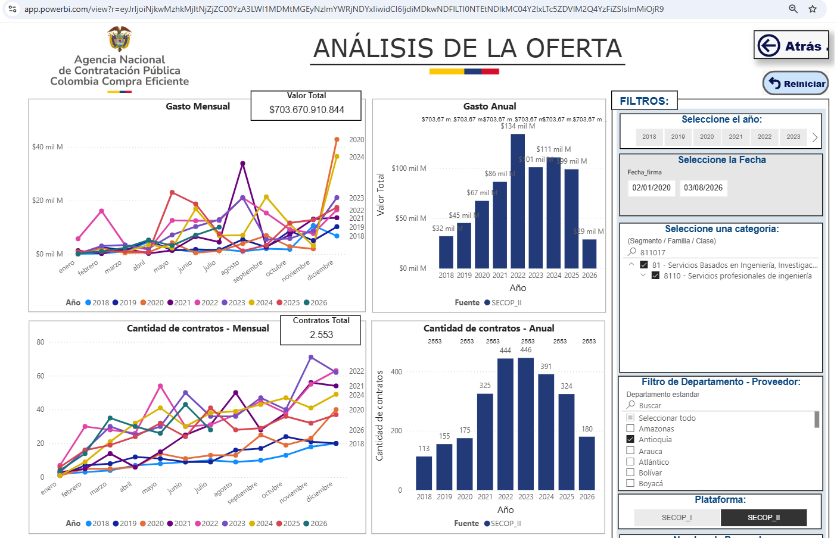

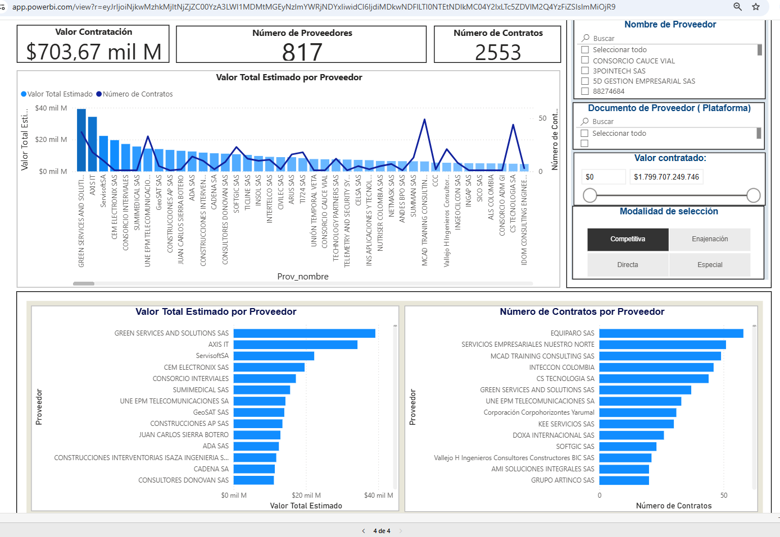

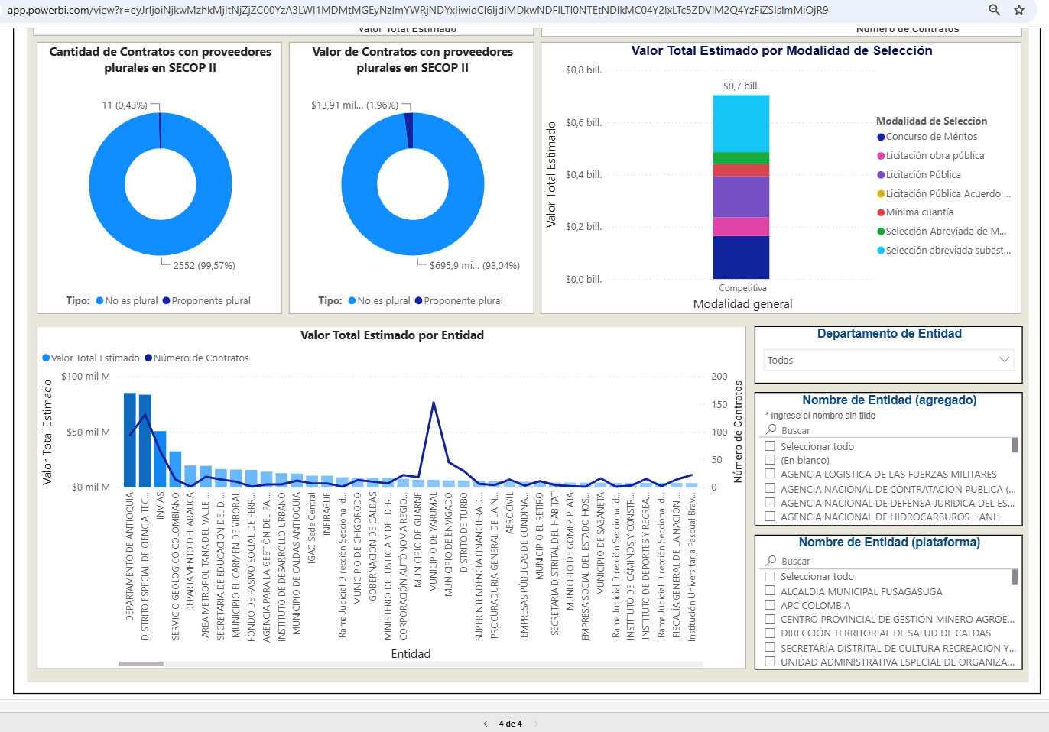

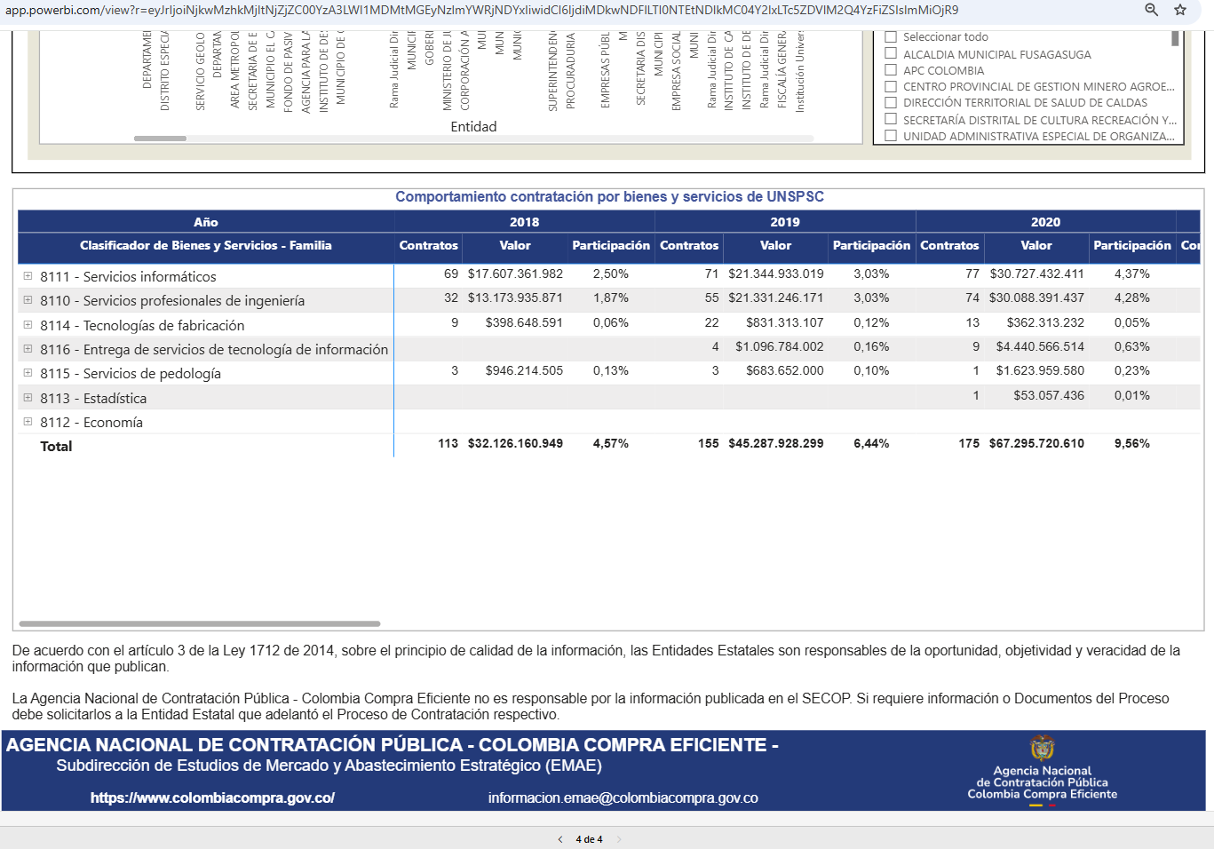

- ANÁLISIS DE LA DEMANDA
Una vez analizada la información con la que cuenta la Institución Universitaria Colegio Mayor de Antioquia, Se consultó con la página de Colombia Compra Eficiente y plataformas SECOP I y SECOP II, con el fin de verificar el movimiento en las entidades estatales en cuanto a la adquisición de estos bienes y los posibles oferentes, bajo el clasificador de Bienes y Servicios UNSPSC.

3.1. Histórico de compras o adquisiciones de la Entidad

La Institución Colegio Mayor de Antioquia ha realizado contrataciones similares:

Vigencia | 2025
Número de contrato | CMA-MC-24353-MC-111-2025
Objeto del contrato | Prestar el servicio de mantenimiento preventivo para equipo Liofilizador marca Labconco del Laboratorio CEPARIO de la Facultad de Ciencias de la salud de la Institución Universitaria Colegio Mayor de Antioquia
Modalidad de selección | Mínima cuantía
Contratista | LANZETTA RENGIFO Y CIA SAS
Valor del contrato | $ 4.823.070

Vigencia | 2025
Número de contrato | CMA-MC-24348-MC-105-2025
Objeto del contrato | Prestación del servicio de mantenimiento preventivo para el equipo Biorreactor marca Applikon Getinge, ubicado en el Laboratorio BIOTECNOLOGÍA de la Facultad de Ciencias de la salud de la Institución Universitaria Colegio Mayor de Antioquia
Modalidad de selección | Mínima cuantía
Contratista | Intek Group S.A.S.
Valor del contrato | $ 11.682.505

Vigencia | 2025
Número de contrato | CMA-SIP019-24268-2025
Objeto del contrato | La Institución está interesada en contratar mediante la modalidad de Subasta Inversa, prestar los servicios de mantenimiento preventivo y/o correctivo, con calibración, a los equipos de los Laboratorios de ingeniería ambiental, y el laboratorio de suelos y construcción de la Facultad de Arquitectura e Ingeniería, de acuerdo con las especificaciones y las condiciones que se detallan en las especificaciones del objeto.
Modalidad de selección | Selección abreviada subasta inversa
Contratista | DIRIMPEX SAS
Valor del contrato | $ 45.600.979

Vigencia | 2025
Número de contrato | CMA-SIP013-24233-020-2025
Objeto del contrato | El CONTRATISTA se compromete con la INSTITUCIÓN UNIVERSITARIA COLEGIO MAYOR DE ANTIOQUIA para realizar la prestación del servicio de mantenimiento preventivo y/o correctivo a los equipos de los Laboratorios de la Facultad de Ciencias de la Salud, de acuerdo con las especificaciones y las condiciones comerciales que se detallan en el contrato
Modalidad de selección | Selección abreviada subasta inversa
Contratista | Servingtech SAS
Valor del contrato | $ 166.730.917

3.2. Histórico de compras o adquisiciones de otras Entidades Estatales

En las siguientes entidades estatales se han realizado contrataciones similares:

Vigencia | 2026
Entidad contratante | SENA REGIONAL ANTIOQUIA Grupo Administrativo CTTAOA﻿
Número de contrato | CO1.PCCNTR.9754923
Objeto del contrato | 5_9549_316 Contratar el servicio de mantenimiento preventivo y correctivo, incluyendo la calibración, certificación y ajuste cuando aplique, de los equipos e instrumentos de laboratorio del Complejo Tecnológico Turístico y Agroindustrial del Occidente Antioqueño.
Modalidad de selección | MÍNIMA CUANTÍA
Contratista | CESAR TABARES L Y CIA SAS
Valor del contrato | $ 35.800.000

Vigencia | 2026
Entidad contratante | POLITECNICO COLOMBIANO JAIME ISAZA CADAVID
Número de contrato | 55259-2026
Objeto del contrato | Mantenimiento preventivo y calibración de equipos para los Laboratorios de Suelos y Tejidos Vegetales y Genética del Politécnico Colombiano Jaime Isaza Cadavid.
Modalidad de selección | MÍNIMA CUANTÍA
Contratista | ORANGE SOLUCIONES TÉCNICAS S.A.S
Valor del contrato | $ 4.400.164

Vigencia | 2026
Entidad contratante | CORANTIOQUIA
Número de contrato | 110-CNT2608-432
Objeto del contrato | Servicio de mantenimiento preventivo y correctivo en los equipos de las marcas THERMO FISHER SCIENTIFIC, MILESTONE y TRACE ELEMENTAL instalados en el Laboratorio Ambiental con el suministro de consumibles y/o repuestos
Modalidad de selección | Selección abreviada menor cuantía
Contratista | INNOVATEK S.A.S.
Valor del contrato | $ 130.000.000

Vigencia | 2025
Entidad contratante | INSTITUCIÓN UNIVERSITARIA ITM
Número de contrato | PJ 21158 DE 2025
Objeto del contrato | Mantenimiento preventivo, calibración, y adquisición de consumibles para el equipo Nanoplus HD - MICROMERITICS perteneciente al laboratorio de Ciencias térmicas de Parque i.
Modalidad de selección | Contratación directa (con ofertas)
Contratista | IMPORTECNICAL SAS
Valor del contrato | $ 11.305.000

- ESTUDIO DE MERCADO
La Institución llevó a cabo un estudio de mercado con el propósito de establecer el presupuesto oficial para la contratación del bien o servicio requerido. Para ello, se solicitaron cotizaciones a diferentes proveedores del mercado, teniendo en cuenta las especificaciones técnicas del bien o servicio en los valores presentados.
Para el presente estudio del sector, se tuvo en cuenta las cotizaciones realizadas a las siguientes empresas:
- CODEVELT
- ORANGE SOLUCIONES TECNICAS S.A.S
- SERVINGTECH S.A.S.

De acuerdo a lo anterior, el presupuesto oficial es de $ 143.908.173

- PRECIOS ARTIFICIALMENTE BAJOS
De conformidad con lo dispuesto en el artículo 2.2.1.1.2.2.4 del Decreto 1082 de 2015 y en aplicación de la “Guía para el Manejo de Ofertas Artificialmente Bajas en Procedimientos de Contratación” emitida por la Agencia Nacional de Contratación Pública – Colombia Compra Eficiente-, la Entidad verificará la existencia de posibles precios artificialmente bajos mediante las metodologías establecidas en dicha guía, según el número de ofertas válidas recibidas:
Comparación absoluta: cuando se reciban menos de cinco (5) ofertas, se comparará el valor de cada oferta con el costo total estimado por la Entidad. Si una oferta presenta una disminución igual o superior al veinte por ciento (20%) respecto al valor del presupuesto oficial inicial estipulado por la Institución, se considerará como una posible oferta artificialmente baja.
Comparación relativa: cuando se reciban cinco (5) o más ofertas, se calculará la mediana y la desviación estándar del conjunto de ofertas económicas recibidas. Toda oferta cuyo valor esté por debajo del valor mínimo aceptable, calculado con la siguiente fórmula, será considerada como una posible oferta artificialmente baja:
Valor mínimo aceptable = Mediana − Desviación estándar
Una vez identificada una oferta en esta condición, la Entidad requerirá al proponente para que justifique, por escrito y de manera detallada, el valor ofertado. Dicha justificación deberá incluir, entre otros los siguientes elementos, de acuerdo al numeral 4.1 de la “Guía para el Manejo de Ofertas Artificialmente Bajas en Procesos de Contratación”:
• Estructura de costos desagregada (materiales, mano de obra, utilidad, etc.).
• Técnicas o procesos que generen eficiencias.
• Economías de escala o de alcance que expliquen el menor precio.
• Condiciones contractuales favorables con proveedores o aliados estratégicos.
El plazo para responder será otorgado de acuerdo con la complejidad del objeto contractual. La no presentación de respuesta o el envío de una justificación que no demuestre la viabilidad técnica, económica y financiera de la propuesta constituirá causal de rechazo, conforme con lo estipulado en el pliego de condiciones.
El Comité de Contratación, o quien haga sus veces, analizará la explicación remitida y recomendará, según corresponda, continuar con la evaluación de la oferta o rechazarla, dejando constancia en la resolución de adjudicación, junto con una descripción clara de la metodología aplicada.

- INDICADORES DE CAPACIDAD

- Indicadores de Capacidad Financiera:
De acuerdo al Decreto 1510 de 2013 y Decreto 1082 de 2015, se solicitarán los siguientes indicadores:

Los mínimos fueron obtenidos del análisis del sector del mercado al que pertenece el objeto del presente proceso contractual, en concordancia con la naturaleza y valor del contrato.

ÍNDICE DE LIQUIDEZ

El índice de Liquidez (Razón Corriente) es un elemento determina la capacidad que tiene un proponente para cumplir con sus obligaciones de corto plazo debido a que, a mayor Índice de Liquidez, menor es la probabilidad de que el proponente cumpla con sus obligaciones de corto plazo, indicando la disponibilidad de recursos que deben tener las empresas que lleguen a postularse.

De acuerdo con el informe con el informe especial del macro sector del SIIS, realizado con empresas del sector servicios y una vez realizado el análisis estadístico excluyendo los valores excesivos nos arroja un promedio de liquidez de 2,3. La Institución exigirá para este proceso que los participantes cuenten con un índice de liquidez igual a superior a 1.5, cifra que garantiza la liquidez suficiente del contratista sin afectar el principio de pluralidad de oferentes. Para el caso de las MIPYMES, son aceptables las ofertas de proponentes que se encuentren en un índice igual o superior a 1.3.

ÍNDICE DE ENDEUDAMIENTO

El nivel de endeudamiento (Razón de Endeudamiento) indica el grado de apalancamiento de la compañía. Así mismo, sirve para identificar el riesgo asumido por dichos acreedores, el riesgo de los propietarios del ente económico y la conveniencia o inconveniencia del nivel de endeudamiento presentado. A mayor índice de endeudamiento, mayor es la probabilidad del proponente de no poder cumplir con sus pasivos. A raíz de los promedios de endeudamiento del sector y de la experiencia de la Entidad, la misma determina exigir para este proceso un índice de endeudamiento igual o inferior a 60%. Para el caso de las MIPYMES, se requiere un índice de endeudamiento igual o inferior a 70%.

RAZÓN DE COBERTURA DE INTERÉS

Este indicador refleja la capacidad del proponente de cumplir con sus obligaciones financieras: a mayor cobertura de intereses, menor es la probabilidad de que el proponente incumpla sus obligaciones financieras, pues indica cuantas veces puede pagar una empresa los intereses generados por deudas adquiridas en el periodo.

La institución exigirá que este indicador sea igual o superior a 0,5. Para el caso de las MIPYMES, deberán contar con una Razón de Cobertura de Intereses igual o superior a 0.3. En todo caso si la razón de cobertura de intereses es 0 o indeterminado, se cumple con el requisito.

- Indicadores de capacidad organizacional
Teniendo en cuenta la definición establecida por Colombia compra eficiente en su manual para establecer y verificar requisitos habilitantes en procesos de contratación, “La capacidad organizacional es la aptitud de un proponente para cumplir oportuna y cabalmente el objeto del contrato en función de su organización interna. El Decreto 1082 de 2015 definió los indicadores de rentabilidad para medir la capacidad organizacional de un proponente teniendo en cuenta que está bien organizado cuando es rentable.”, los indicadores de capacidad operacional que serán exigidos en el proceso son los siguientes:

RENTABILIDAD DEL PATRIMONIO

“Utilidad Operacional / Patrimonio, el cual determina la rentabilidad del patrimonio del proponente, es decir, la capacidad de generación de utilidad operacional por cada peso invertido en el patrimonio. A mayor rentabilidad sobre el patrimonio, mayor es la rentabilidad de los accionistas y mejor la capacidad organizacional del proponente.”. La entidad exigirá para participar en el proceso un indicador igual o superior a 0.10. Para el caso de las MIPYMES, deberá ser igual o superior a 0.07

RENTABILIDAD DEL ACTIVO

“Utilidad Operacional / Activo Total, el cual determina la rentabilidad de los activos del proponente, es decir, la capacidad de generación de utilidad operacional por cada peso invertido en el activo. A mayor rentabilidad sobre activos, mayor es la rentabilidad del negocio y mejor la capacidad organizacional del proponente. Este indicador debe ser siempre menor o igual que el de rentabilidad sobre patrimonio.” La entidad exigirá para participar en el proceso un indicador igual o superior a 0.10. Para el caso de las MIPYMES, deberá ser igual o superior a 0.07

- ACUERDO 016 DE 2020- ANÁLISIS DE COMPRAS PÚBLICAS INNOVADORAS, SOSTENIBLES Y SOCIALMENTE RESPONSABLES
En cumplimiento del Acuerdo Distrital 016 de 2020 y su reglamentación, la Institución Universitaria Colegio Mayor de Antioquia, como entidad integrante del conglomerado público del Distrito de Medellín, realizará durante la estructuración del presente procedimiento de contratación, el análisis de la pertinencia de incorporar criterios de compra pública sostenible, innovadora y/o socialmente responsable, de acuerdo con la naturaleza y características de cada objeto contractual.

Para tal efecto, se evalúa la pertinencia de incluir criterios relacionados con:

Compras Públicas Sostenibles, considerando el ciclo de vida de los bienes, obras o servicios y su articulación con el Sistema de Gestión Ambiental Institucional.

Compras Públicas Innovadoras, orientadas a fomentar la adopción de soluciones innovadoras que generen valor en la gestión contractual.

Compras Públicas Socialmente Responsables, dirigidas a promover la inclusión, la equidad y la generación de oportunidades para poblaciones de especial protección constitucional, cuando la naturaleza del contrato lo permita.

La definición de estos criterios se realiza teniendo en cuenta los lineamientos establecidos en el Decreto Distrital 310 de 2022, especialmente los contenidos en el Anexo 3 (Modelo de Compras Públicas Sostenibles), Anexo 4 (Modelo de Compras Públicas Innovadoras) y Anexo 5 (Modelo de Compras Públicas Socialmente Responsables).

Con fundamento en el análisis técnico, jurídico y económico del objeto contractual, la Entidad determinará la procedencia de incorporar uno o varios de estos criterios dentro del procedimiento de contratación. Cuando resulte procedente, los criterios aplicables y su forma de implementación se establecerán en los estudios previos y en los documentos del procedimiento. En caso contrario, se dejará constancia de la justificación técnica que sustente su no incorporación.
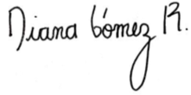

DIANA PATRICIA GÓMEZ RAMÍREZ
Secretaria General

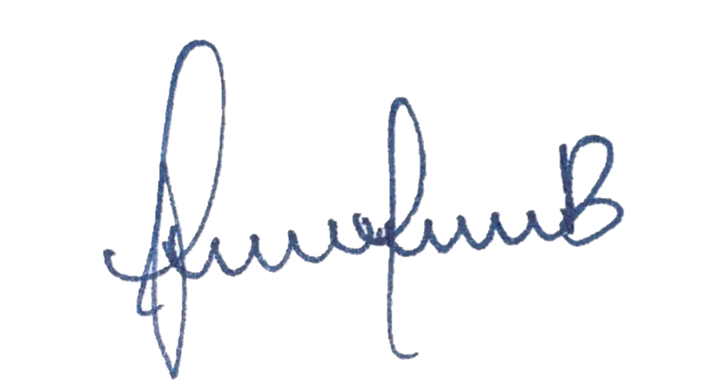 | 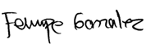 | 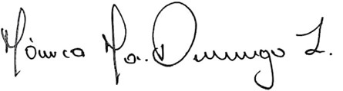 |  | 
Director Jurídico | Director Técnico Planeación y Desarrollo Organizacional | Supervisor | Apoyo a la supervisión | Abogado  Dirección Jurídica

https://www.bbvaresearch.com/publicaciones/situacion-colombia-diciembre-2025/
https://www.dane.gov.co/index.php/estadisticas-por-tema/cuentas-nacionales/cuentas-nacionales-trimestrales/pib-informacion-tecnica
https://www.dane.gov.co/index.php/estadisticas-por-tema/mercado-laboral/empleo-y-desempleo
https://www.dane.gov.co/index.php/estadisticas-por-tema/precios-y-costos/indice-de-precios-al-consumidor-ipc/ipc-informacion-tecnica
https://www.dane.gov.co/index.php/estadisticas-por-tema/precios-y-costos/indice-de-precios-del-productor-ipp
https://www.dane.gov.co/index.php/estadisticas-por-tema/comercio-internacional/importaciones
https://www.dane.gov.co/index.php/estadisticas-por-tema/comercio-interno/encuesta-mensual-de-comercio-emc
https://www.dane.gov.co/index.php/estadisticas-por-tema/comercio-interno/encuesta-anual-de-comercio-eac
https://www.dane.gov.co/index.php/estadisticas-por-tema/industria/encuesta-anual-manufacturera-enam
https://suameca.banrep.gov.co/graficador-interactivo/grafica/1

